II. XÂY DỰNG THUẬT TOÁN PSTMO

A. Bài toán hậu xử lý và phạm vi của phương pháp
PSTMO nhận đường gấp khúc từ bộ lập kế hoạch toàn cục, bản đồ chi phí, vùng bao robot và các giới hạn chuyển động. Thuật toán xử lý cục bộ các góc bằng chuyển tiếp Bézier bậc năm hoặc thao tác quay tại chỗ khả thi. Đầu ra là chuỗi tư thế làm đường tham chiếu cho bộ điều khiển Nav2. Bộ lập kế hoạch vẫn xác định hành lang di chuyển; bộ điều khiển quyết định vận tốc thực thi.
Gọi Q = {q₀, …, qₙ} là đường đầu vào. Tại đỉnh C, các vectơ đơn vị u và w chỉ hướng của cạnh vào và cạnh ra. Mỗi phương án tại góc phải đáp ứng điều kiện hình học, giới hạn chuyển động và kiểm tra vùng bao trên bản đồ. Hai phương án kế tiếp còn phải sử dụng chiều dài tương thích trên cạnh chung. Hình 1 trình bày quan hệ giữa lựa chọn tại từng góc và tối ưu chuỗi chuyển tiếp.
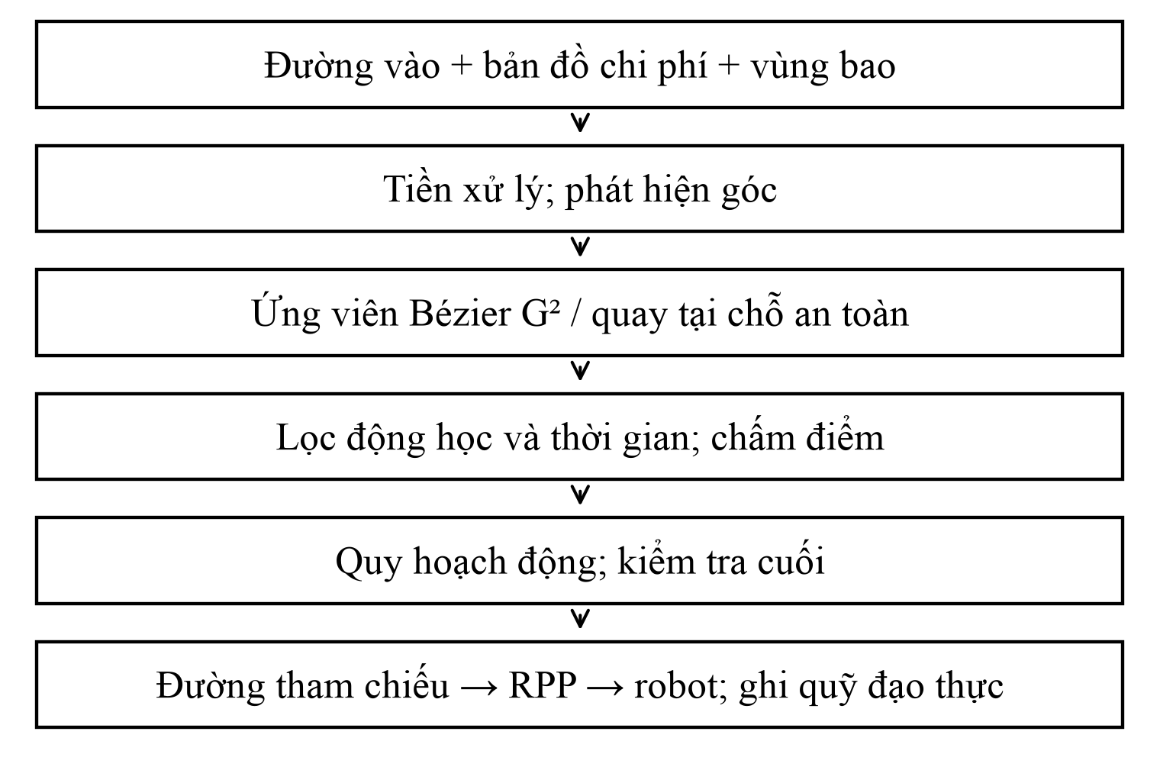
Hình 1. Luồng xử lý PSTMO và vị trí tích hợp vào Nav2. Các khối là sơ đồ thuật toán; quỹ đạo thực được thu độc lập từ trạng thái chính xác do mô phỏng cung cấp.
Bước tiền xử lý điều hòa các điểm trùng và dao động hình học cục bộ, kèm kiểm tra an toàn. Cấu hình khảo sát không rút gọn đường bằng phép nối theo đường nhìn thẳng. Đường sau bước này vẫn có thể khác đường gốc. Vì vậy, kết quả thực nghiệm đánh giá toàn bộ PSTMO, bao gồm tiền xử lý và lựa chọn chuyển tiếp.

B. Xây dựng đoạn chuyển tiếp có nối hình học G²
Với chiều dài cắt d > 0 và hệ số α > 0, đặt A = C − du, B = C + dw và q = αd. Sáu điểm điều khiển được xác định trong Công thức 1; Công thức 2 biểu diễn đường cong Bézier bậc năm. Hình 2 thể hiện vị trí các điểm nối và hướng tiếp tuyến tại hai đầu.
$P_{0}=A,P_{1}=A+qu,P_{2}=A+2qu;$
$P_{3}=B−2qw,P_{4}=B−qw,P_{5}=B.$ (1)
$r(t)=\sum_{j=0}^{5}{\left(\frac{5}{j}\right)(1−t)^{5−j}t^{j}P_{j},t∈[0,1].}$ (2)
Ba điểm điều khiển ở mỗi đầu thẳng hàng và cách đều. Do đó, r′(0) = 5qu, r′(1) = 5qw và r″(0) = r″(1) = 0. Khi đạo hàm bậc nhất khác không, độ cong hai đầu bằng không và trùng với độ cong của cạnh thẳng. Mối nối liên tục về vị trí, hướng tiếp tuyến và độ cong, đạt G² trên phần tịnh tiến chính quy. Phạm vi này không bao gồm thao tác quay tại chỗ hoặc bảo đảm liên tục theo thời gian của vận tốc và gia tốc thực.
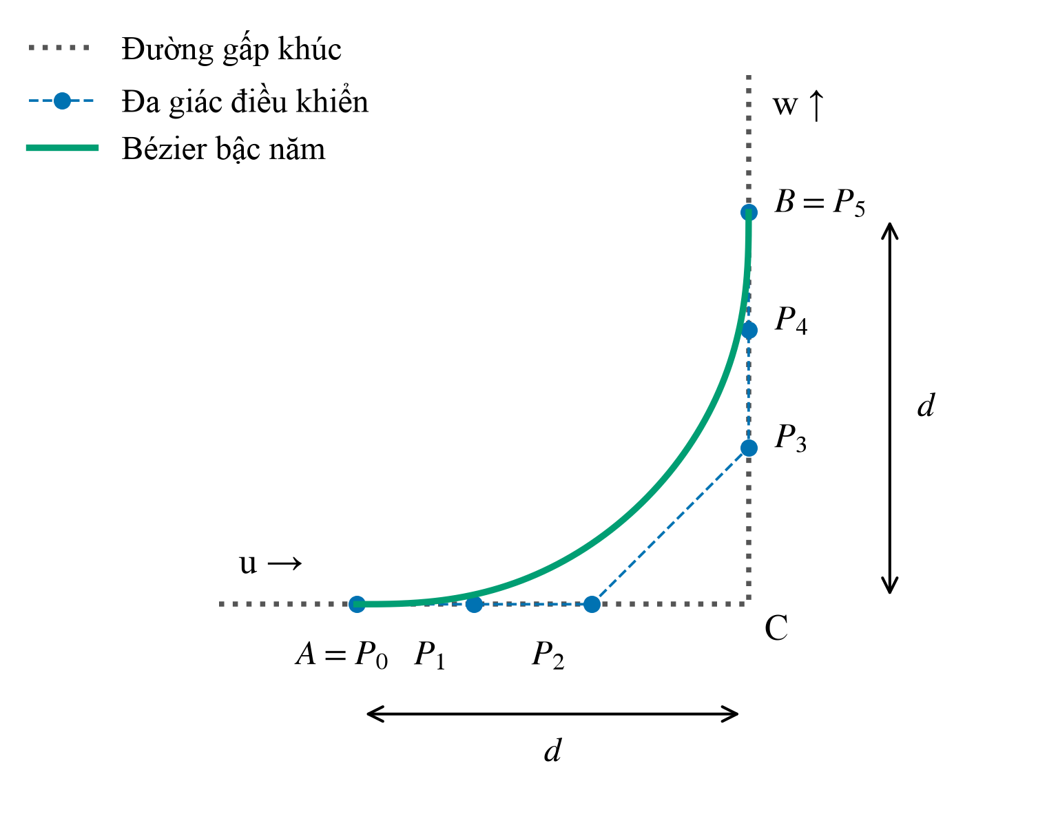
Hình 2. Cấu trúc Bézier bậc năm cho một góc vuông minh họa. P₀ và P₅ nằm trên hai cạnh; ba điểm đầu và ba điểm cuối thẳng hàng theo các tiếp tuyến tương ứng. Hình không biểu diễn một lượt đo cụ thể.
Công thức 3 xác định độ cong κ và tích phân bình phương độ cong E_{κ} theo chiều dài cung. Đại lượng E_{κ} có đơn vị m⁻¹, biểu thị mức uốn tích lũy của đường, không phải điện năng. Trước khi so sánh ứng viên, thuật toán loại các đường có đạo hàm suy biến, giá trị không hữu hạn hoặc dạng đổi dấu độ cong không phù hợp.
$κ=\frac{x^{′}y^{″}−y^{′}x^{″}}{(x^{′2}+y^{′2})^{3/2}},E_{κ}=∫κ^{2}ds.$ (3)

C. Ràng buộc chuyển động và kiểm tra vùng bao
Với khoảng cách hai bánh b, vận tốc bánh trái và phải là v_{L} = v(1 − bκ/2) và v_{R} = v(1 + bκ/2). Trên chuyển tiếp tiến, cả hai hệ số 1 ± bκ/2 phải không âm. Thao tác quay tại chỗ được xét bằng trạng thái riêng. Công thức 4 kết hợp các giới hạn vận tốc thân xe, vận tốc góc, gia tốc ngang và vận tốc bánh. Các lượt lan truyền tiến và lùi tiếp tục áp đặt giới hạn tăng tốc, giảm tốc và chuyển động góc.
$v≤min\left(v_{max},\frac{ω_{max}}{\left|κ\right|},\sqrt{\frac{a_{lat,max}}{\left|κ\right|}},\frac{v_{wheel,max}}{f_{max}}\right),$
$f_{max}=max\left(\left|1−bκ/2\right|,\left|1+bκ/2\right|\right).$ (4)
Tại đoạn thẳng, các hạng chia cho |κ| trong Công thức 4 không tạo thêm giới hạn hữu hạn. Kiểm tra vật cản sử dụng cả chi phí tại tâm và vùng bao đã biến đổi theo tư thế robot. Chi phí tại tâm phản ánh mức tiến gần vùng lạm phát; phép quét vùng bao kiểm tra kích thước và hướng thân xe. Kết quả kiểm tra phụ thuộc độ phân giải bản đồ và bước lấy mẫu.

D. Tìm ứng viên và lựa chọn theo cửa sổ chung
Hai loại trạng thái được so sánh trên cùng vùng vào–ra quanh góc. Chuyển tiếp duy trì chuyển động tiến trong giới hạn của từng bánh. Quay tại chỗ đưa vận tốc tịnh tiến về không và thay đổi hướng theo giới hạn quay riêng. Cách biểu diễn này giữ khả năng quay tại chỗ của robot vi sai trong quá trình lựa chọn đường.
PSTMO xét hai chiều dài cắt tại mỗi góc. Chiều dài ưu tiên được chặn bởi hai cạnh kề và giới hạn trên d_{max}. Chiều dài thứ hai dành phần cạnh chung cho góc tiếp theo. Với cạnh dài L và biên m, phần chiều dài dành cho mỗi đầu là (L − m)/2. Thuật toán bỏ các khoảng cắt trùng nhau ở độ phân giải tìm kiếm hoặc nhỏ hơn d_{min}. Hai lựa chọn cho phép cân bằng độ rộng chuyển tiếp với khả năng ghép các góc liên tiếp.
Tại mỗi khoảng cắt, thuật toán xét tập α = {0,1; 0,2; 0,3; 0,4; 0,5}. Nếu không có ứng viên khả thi, tập bổ sung là {0,15; 0,25; 0,35; 0,45}. Sau đó, vùng quanh ứng viên tốt nhất được chia nhỏ để tinh chỉnh và loại giá trị trùng. Bước tìm hình dạng ưu tiên năng lượng độ cong nhỏ nhất trong tập khả thi. Mục tiêu này được phân biệt với lựa chọn trạng thái theo chi phí tổng hợp ở bước sau.
Các ứng viên được tham số hóa trên cùng vùng vào–ra và cùng giới hạn vận tốc biên đạt được. Khi quay tại chỗ khả thi, nhánh chuyển tiếp chỉ được mở nếu đáp ứng Công thức 6. Trong công thức này, T_{min} là thời gian chuyển tiếp khả thi nhanh nhất, T_{p} là thời gian quay tại chỗ và δ_{T} là biên lợi thế. Ứng viên được giữ phải nằm trong cửa sổ thời gian tính từ T_{min}, đồng thời duy trì lợi thế δ_{T} so với T_{p}.
Chi phí lựa chọn trạng thái được xác định trong Công thức 5. Gọi c_{max} là chi phí bản đồ lớn nhất tại các mẫu tâm và ω_{peak} là trị tuyệt đối vận tốc góc lớn nhất. Các thành phần chuẩn hóa là ρ_{c} = min(1, c_{max}/252), ρ_{ω} = min(1, ω_{peak}/ω_{max}) và ρ_{E} = E_{κ}/(E_{κ} + E_{scale}). Chúng lần lượt phản ánh chi phí vật cản, vận tốc góc và năng lượng độ cong. Ba trọng số có tổng bằng một. Trạng thái quay tại chỗ nhận chi phí 1 khi nhánh chuyển tiếp được mở và 0 khi nhánh này không được mở.
$J=0.15ρ_{c}+0.10ρ_{ω}+0.75ρ_{E}.$ (5)
$T_{min}+δ_{T}<T_{p}.$ (6)
Khi quay tại chỗ không khả thi, thuật toán vẫn có thể giữ một chuyển tiếp đáp ứng các kiểm tra còn lại. Khi không tìm được chuyển tiếp cạnh tranh, trạng thái quay tại chỗ khả thi được giữ làm lựa chọn tại góc. Nhờ đó, chuỗi trạng thái có thể kết hợp cả hai kiểu chuyển động. Chi phí theo góc được dùng để lựa chọn; toàn đường tiếp tục được kiểm tra sau khi ghép.

E. Tối ưu chuỗi góc và xuất đường đi
Gọi Sᵢ là tập trạng thái giữ lại tại góc i. Trạng thái chuyển tiếp sử dụng chiều dài cắt dᵢ; trạng thái quay tại chỗ sử dụng chiều dài bằng không. Hai trạng thái liên tiếp tương thích khi tổng chiều dài cắt và biên m không vượt chiều dài cạnh chung. Với chi phí trạng thái Jᵢ(k), Công thức 7 tính chi phí tích lũy nhỏ nhất. Truy vết từ lớp cuối xác định chuỗi lựa chọn.
$F_{i}(k)=J_{i}(k)+\min_{j∈A_{i}(k)}F_{i−1}(j).$ (7)
Trong Công thức 7, Aᵢ(k) = {j: dᵢ₋₁(j) + dᵢ(k) + m ≤ Lᵢ₋₁} là tập tiền nhiệm tương thích. Khi chi phí bằng nhau trong sai số số học, thuật toán ưu tiên chuỗi có ít trạng thái quay tại chỗ hơn. Nếu vẫn bằng nhau, thứ tự trạng thái ổn định quyết định lựa chọn. Với Kᵢ trạng thái tại lớp i, số phép tính tỷ lệ với ∑Kᵢ₋₁Kᵢ và bộ nhớ truy vết tỷ lệ với ∑Kᵢ. Tính tối ưu áp dụng cho đồ thị ứng viên đã xây dựng.
Sau khi ghép, PSTMO kiểm tra vị trí đầu–cuối, giới hạn chuyển động, vùng bao tại các mối nối và hướng cuối. Đường chỉ được chấp nhận khi vượt qua toàn bộ kiểm tra. Bảng I trình bày cấu hình khảo sát. Đường được chuyển tới bộ điều khiển Regulated Pure Pursuit, viết tắt RPP [1]. RPP quyết định chuyển động thực tế; thời gian ước tính tại góc và thời gian thực thi vòng kín vì vậy được đánh giá riêng.
BẢNG I. CẤU HÌNH PSTMO TRONG NGHIÊN CỨU
Thông số PSTMO | Giá trị
Khoảng cắt d / α thô | 0,02–0,80 m / 0,1:0,1:0,5
Bước kiểm tra / xuất đường | 0,02 / 0,05 m
Ngưỡng góc / biên đoạn | 5° / 0,05 m (tự suy ra)
Biên lợi thế / cửa sổ thời gian | 0,15 / 10,0 s
Trọng số chi phí / góc / độ cong | 0,15 / 0,10 / 0,75
Hệ số chuẩn hóa độ cong | 1 m⁻¹
Vận tốc thẳng / góc cực đại | 0,30 m/s / 0,80 rad/s
Vận tốc bánh / gia tốc ngang cực đại | 0,36 m/s / 0,18 m/s²
Gia tốc / giảm tốc / gia tốc góc | 0,35 / 0,45 m/s² / 1,20 rad/s²
Tiền xử lý | Điều hòa dữ liệu, không rút gọn đường
Tìm ứng viên | Phân cấp theo α với hai khoảng cắt

Ký hiệu δ_{T} là biên lợi thế thời gian đối với phương án quay tại chỗ; cửa sổ thời gian là ngưỡng trước khi bị chặn bởi điều kiện này. Bước xuất đường không đồng nhất với bước quét ứng viên. Biên đoạn 0,05 m được suy ra từ cấu hình và độ phân giải bản đồ.

F. Trình tự thực hiện và điều kiện chấp nhận
Quy trình bắt đầu bằng việc đọc vùng bao, bản đồ chi phí và giới hạn chuyển động. Sau tiền xử lý, PSTMO phát hiện góc và kiểm tra khả năng quay tại chỗ. Thuật toán sinh các chuyển tiếp tại hai khoảng cắt, kiểm tra hình dạng và vùng bao, rồi xây dựng hồ sơ chuyển động. Các ứng viên đáp ứng điều kiện thời gian được chấm điểm và lưu thành trạng thái tại góc.
Quy hoạch động liên kết các trạng thái tương thích và truy vết chuỗi có tổng chi phí nhỏ nhất. Các đoạn thẳng, chuyển tiếp và tư thế quay tại chỗ được ghép theo thứ tự đường đi. Bước cuối kiểm tra toàn bộ đầu ra và bảo toàn tư thế đích. Thuật toán từ chối đường nếu thiếu trạng thái khả thi, không có chuỗi tương thích hoặc không vượt qua hậu kiểm.
Ba bước tìm ứng viên, lựa chọn chuỗi và hậu kiểm có vai trò riêng. Tìm ứng viên xác định các hình dạng được xem xét. Quy hoạch động lựa chọn giữa những trạng thái đã giữ. Hậu kiểm xác nhận đường ghép đáp ứng điều kiện đầu ra. Cấu trúc này cho phép kiểm tra từng quyết định trước khi đánh giá hiệu năng qua bộ điều khiển.
Hai khoảng cắt và phép tìm kiếm phân cấp giúp giới hạn số ứng viên, nhưng có thể bỏ qua một hình dạng khả thi khác. Hàm chi phí J cũng chưa mô tả đầy đủ thời gian thực thi vòng kín. Vì vậy, hiệu quả của chuỗi được chọn cần được kiểm chứng bằng thời gian, sai số bám đường và tỷ lệ hoàn thành. Phần III trình bày thiết kế đánh giá này.

III. XÂY DỰNG KỊCH BẢN THỬ NGHIỆM VÀ PHÂN TÍCH

A. Môi trường mô phỏng và thiết kế đánh giá

1) Robot và chuỗi điều hướng
Thử nghiệm sử dụng robot vi sai trong môi trường mô phỏng có các dãy vật cản song song và hành lang giao cắt. Hệ thống gồm ROS 2 Jazzy, Nav2 và Gazebo. Đường toàn cục lần lượt được hậu xử lý, bám bằng RPP và thực thi qua bộ làm mượt vận tốc. Bộ giám sát va chạm hoạt động trong cùng chuỗi điều hướng. Trong mỗi nhóm tuyến–bộ lập kế hoạch, các phương án dùng chung bản đồ, robot, bộ điều khiển và tiêu chí đích.
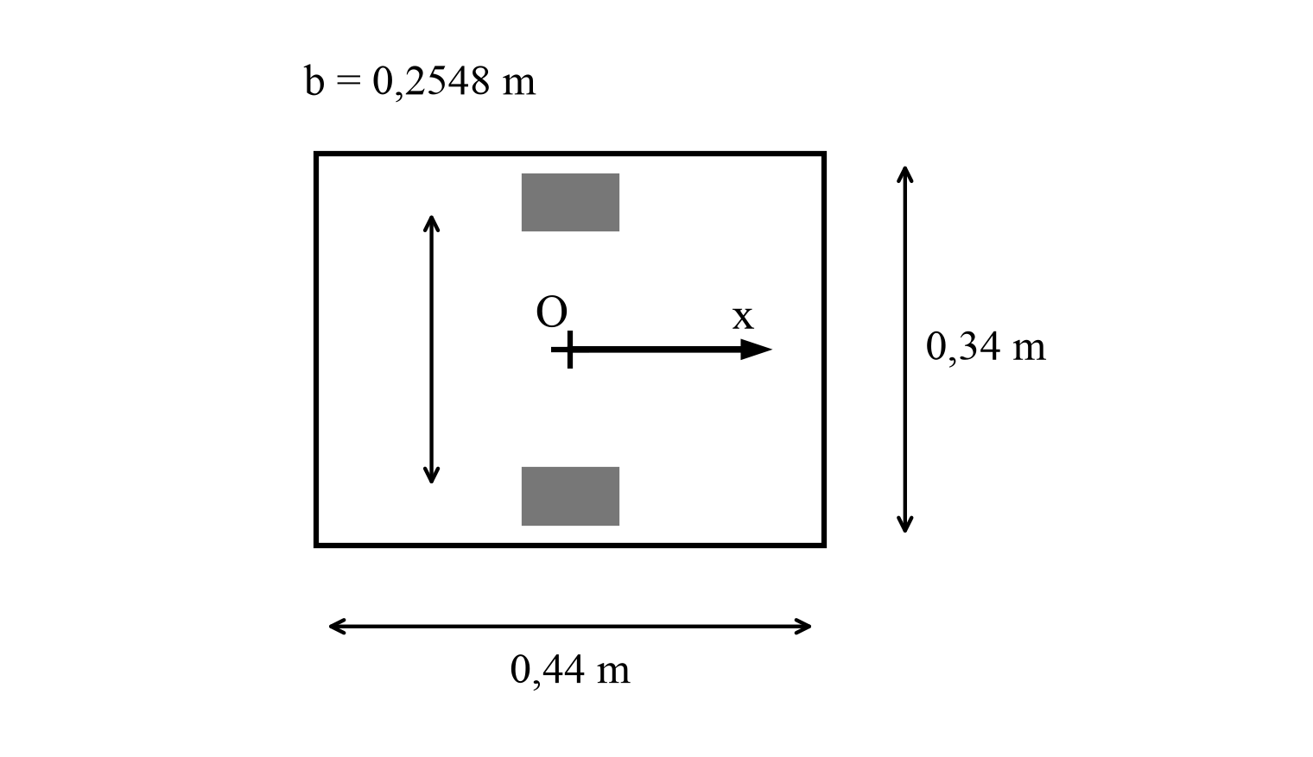
Hình 3. Sơ đồ vùng bao chữ nhật và khoảng cách bánh dùng trong mô hình PSTMO. O là gốc biểu diễn vùng bao, x hướng về phía trước. Khoảng cách bánh hiệu dụng của mô-đun động lực học được báo riêng trong Bảng II; sơ đồ không phải ảnh chụp robot thực.
Hình 3 và Bảng II phân biệt hai khoảng cách bánh trong mô hình. PSTMO dùng 0,2548 m để kiểm tra động học; mô phỏng dẫn động dùng giá trị hiệu dụng 0,2834 m. Hai thông số được giữ theo cấu hình đã sinh dữ liệu. Sự khác biệt cần được tính đến khi đối chiếu giới hạn vận tốc bánh với đáp ứng chuyển động của robot.
BẢNG II. THAM SỐ ROBOT VÀ GIAO THỨC ĐIỀU HƯỚNG
Đại lượng | Giá trị
Hệ phần mềm | ROS 2 Jazzy, Nav2, Gazebo
Vùng bao điều hướng | 0,44 × 0,34 m
Bán kính bánh dẫn động | 0,0425 m
Khoảng cách bánh trong PSTMO | 0,2548 m
Khoảng cách bánh hiệu dụng trong mô phỏng | 0,2834 m
Độ phân giải bản đồ | 0,05 m/ô
RPP: tần số / khoảng nhìn trước | 20 Hz / 0,50 m
Vận tốc đặt / xoay hướng | 0,30 m/s / 0,25 rad/s
Bộ kiểm tra đích Nav2: vị trí / hướng | 0,06 m / 0,10 rad
Hậu kiểm: vị trí / hướng | 0,10 m / 0,15 rad
Hậu kiểm dừng: |v| / |ω| | ≤ 0,01 m/s / ≤ 0,02 rad/s

RPP sử dụng vận tốc đặt 0,30 m/s và khoảng nhìn trước cố định 0,50 m [1]. Chức năng điều chỉnh vận tốc theo độ cong và chi phí được tắt trong thử nghiệm. Các chức năng kiểm tra va chạm, xoay hướng và giảm tốc gần đích vẫn hoạt động, cùng các giới hạn vận tốc phía sau. Do đó, kết quả phản ánh khả năng bám các đường tham chiếu dưới cấu hình điều khiển chung này.

2) Bản đồ và năm bài toán di chuyển
Hình 4 thể hiện năm tuyến trên bản đồ chiếm chỗ có độ phân giải 0,05 m/ô. Các đường gốc do Theta* tạo được dùng để minh họa vị trí từng tuyến. Bảng III liệt kê tọa độ đầu và đích. R01 chuyển lối qua giao cắt; R02 đi chéo dài; R03 chuyển lối hình chữ U; R04 đi chéo ngược; R05 rẽ từ hành lang ngang vào hành lang dọc.
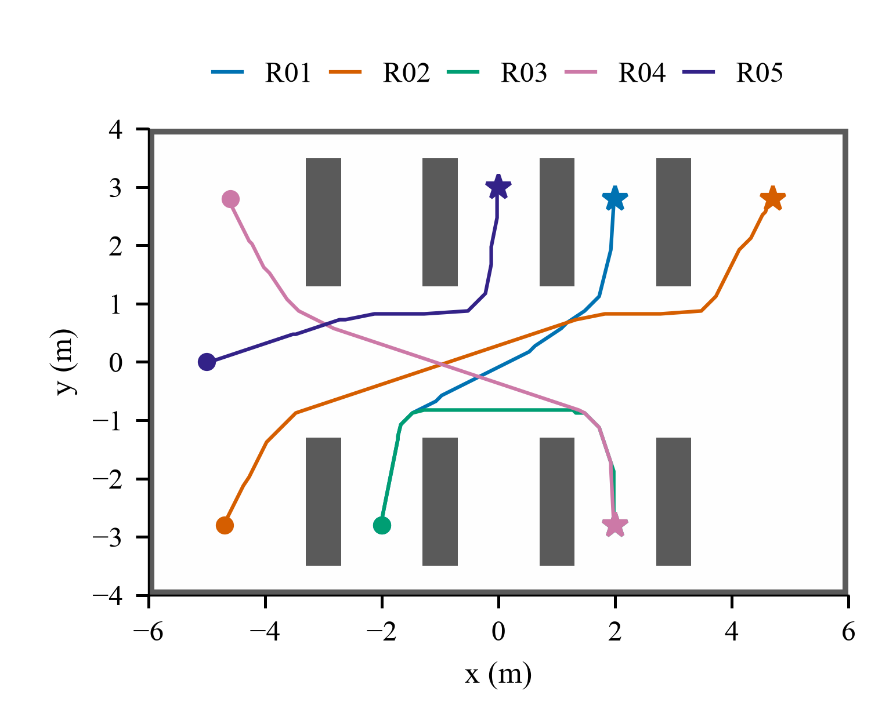
Hình 4. Vị trí năm tuyến trong cùng bản đồ kho. Mỗi màu là một đường gốc của Theta*; chấm tròn chỉ xuất phát và ngôi sao chỉ đích. Các đường có thể chồng lên nhau trên những hành lang dùng chung.
BẢNG III. TỌA ĐỘ ĐẦU VÀ ĐÍCH TRONG HỆ TỌA ĐỘ BẢN ĐỒ
Tuyến | Xuất phát (x, y) m | Đích (x, y) m
R01 | -2.0, -2.8 | 2.0, 2.8
R02 | -4.7, -2.8 | 4.7, 2.8
R03 | -2.0, -2.8 | 2.0, -2.8
R04 | -4.6, 2.8 | 2.0, -2.8
R05 | -5.0, 0.0 | 0.0, 3.0

Hướng đích của R01–R05 lần lượt là 0,950547 rad, π/2, −π/2, −π/2 và π/2. Tư thế xuất phát của từng lượt được lưu trong hồ sơ thực nghiệm. Cả vị trí và hướng đều tham gia xác định nhiệm vụ. Robot tới gần tọa độ đích vẫn cần đáp ứng sai số hướng và điều kiện dừng để được ghi nhận hoàn thành.
Năm tuyến khảo sát các dạng chuyển hướng trên cùng một bố trí vật cản. Các tuyến dùng chung độ phân giải bản đồ và một số đoạn hành lang. R04 khác R02 cả điểm đích và cách tiếp cận, nên không tạo thành cặp đối xứng hoàn toàn. R05 có quãng đường ngắn nhưng tập trung chuyển hướng và tiếp cận đích trong một vùng nhỏ.

3) Bộ lập kế hoạch và các phương án đối chứng
Năm bộ lập kế hoạch gồm NavFn A*, NavFn Dijkstra, Theta*, Smac 2D và Smac Hybrid. Hai cấu hình NavFn tạo đường trên lưới; Theta* bổ sung đường theo hướng tự do. Smac 2D và Smac Hybrid cung cấp thêm các cấu trúc đường đầu vào. Smac Hybrid sử dụng mô hình Dubins, bán kính quay nhỏ nhất 0,35 m và 72 ô hướng; chức năng làm mượt nội bộ được tắt. Giới hạn bán kính này thuộc bộ lập kế hoạch, không thay thế mô hình quay tại chỗ của PSTMO.
Năm phương án xử lý gồm đường gốc, Simple, Savitzky–Golay, Constrained và PSTMO. Đường gốc giữ nguyên đầu ra của bộ lập kế hoạch. Simple làm mượt lặp; Savitzky–Golay, viết tắt SG trong bảng và hình, dựa trên bộ lọc bình phương tối thiểu cục bộ [2]. Constrained tối ưu số các thành phần chất lượng đường [3]. Bảng IV trình bày cấu hình từng phương án.
BẢNG IV. CẤU HÌNH CÁC PHƯƠNG ÁN HẬU XỬ LÝ
Phương án | Cấu hình đáng chú ý
Đường gốc | Không hậu xử lý; giữ đường của bộ lập kế hoạch
Simple | Tối đa 1.000 vòng; dung sai 10⁻¹⁰; tinh chỉnh hai lần
SG | Savitzky–Golay; tinh chỉnh hai lần
Constrained | Trọng số trơn 200.000; chi phí 0,015; khoảng cách và độ cong bằng 0; tối đa 70 vòng
PSTMO | Tham số trong Bảng I; cùng RPP và vùng bao điều hướng

Constrained được thử với trọng số độ cong và bán kính quay nhỏ nhất bằng không. Kết quả vì vậy chỉ đại diện cho cấu hình này. Các phương án dùng chung bản đồ và vùng bao điều hướng, nhưng có cơ chế kiểm tra nội bộ khác nhau. Nghiên cứu chưa tối ưu tham số cho từng phương án theo cùng một ngân sách tìm kiếm. Các khác biệt này được xem xét khi diễn giải so sánh.

4) Hai bộ dữ liệu và kiểm soát đầu vào
Ma trận khảo sát gồm 125 lượt, tương ứng 5 tuyến × 5 bộ lập kế hoạch × 5 phương án. Mỗi tổ hợp được thực thi một lần. R01 sử dụng dữ liệu ngày 02–03/08/2026; R02–R05 thuộc đợt bổ sung sau đó. Hình và chỉ số được lấy từ cùng bản ghi thực thi. Mã kiểm tra của đường gốc được đối chiếu trong từng nhóm để xác nhận các phương án nhận cùng đầu vào hình học.
Ma trận 125 lượt được dùng để phân tích mô tả theo tuyến và bộ lập kế hoạch. Năm bộ lập kế hoạch tạo năm đầu vào khác nhau, không phải năm lần lặp của một đầu vào. Do đó, các bảng theo tuyến báo trung bình mô tả, không gán khoảng tin cậy từ việc gộp các bộ lập kế hoạch.
Bộ kiểm chứng lặp gồm 250 lượt PSTMO và Constrained: 5 tuyến × 5 bộ lập kế hoạch × 2 phương án × 5 lần lặp. Bộ này dùng một phiên bản phần mềm và cấu hình cố định. Mỗi lượt khởi động mới hệ thống; bốn tiến trình chạy trong các miền ROS và phân vùng Gazebo tách biệt. Các lần lặp đo biến thiên thực thi với đầu vào cố định, không khảo sát nhiều hạt khởi tạo ngẫu nhiên. Kết quả được phân tích riêng tại Mục III-H.

5) Tiêu chí hoàn thành và xử lý lỗi
Một lượt đạt khi tác vụ điều hướng thành công, sai số vị trí không vượt 0,10 m và sai số hướng không vượt 0,15 rad. Robot đồng thời phải dừng với |v| ≤ 0,01 m/s và |ω| ≤ 0,02 rad/s. Điều kiện dừng được kiểm tra qua ba vòng quan sát liên tiếp trong thời gian chờ tối đa 3 s. Sai số được tính từ trạng thái mô phỏng. Dung sai hậu kiểm được phân biệt với dung sai bộ kiểm tra đích Nav2 trong Bảng II.
Các lượt không hoàn thành nhiệm vụ được giữ trong mẫu số tính tỷ lệ thành công. Chính sách thử lại chỉ áp dụng cho lỗi khởi tạo hạ tầng. Bộ kiểm chứng lặp có 14 lượt cần ít nhất một lần thử lại loại này; hồ sơ lưu riêng các lần gián đoạn và kết quả đã chốt. Các lượt thất bại sau khi thực thi không được chạy lại để thay kết quả.
Phân tích liên tục ghép cặp chỉ sử dụng các cặp mà cả hai phương án đều đạt. Các lượt còn lại được báo riêng bằng trạng thái kết thúc và sai số đích. Quy tắc này phân biệt thời gian hoàn thành với thời gian bị hủy trước đích. Mỗi bảng và phép so sánh đều nêu rõ tập lượt được sử dụng.

6) Chỉ số đo và cách diễn giải
Thời gian thực thi T được đo bằng đồng hồ mô phỏng, gồm thời gian điều hướng và thời gian chờ robot dừng. Thời lượng hậu xử lý do tác vụ làm mượt Nav2 trả về, được tính bằng đồng hồ của nút phần mềm [4]. Khi dùng thời gian mô phỏng, đại lượng này không phải thời gian CPU hoặc thời gian thực độc lập của máy tính.
Sai số bám đường là khoảng cách nhỏ nhất từ vị trí robot xₖ đến các đoạn của đường tham chiếu P. Với N vị trí, căn trung bình bình phương sai số, viết tắt RMSE, được xác định trong Công thức 8. Mỗi phương án được đánh giá theo đường tham chiếu riêng. Vì vậy, RMSE phản ánh độ bám đường đã giao, không phải sai số định vị.
$e_{RMSE}=\sqrt{\frac{1}{N}\sum_{k=1}^{N}{dist(x_{k},P)^{2}}}.$ (8)
Năng lượng độ cong rời rạc được tính từ các bộ ba điểm liên tiếp. Với độ dài ba cạnh a, b, c và diện tích tam giác có dấu A, độ cong mẫu bằng 4A/(abc). Mỗi giá trị κ² được nhân với nửa tổng chiều dài hai cạnh kề rồi cộng trên toàn đường. Các bộ ba suy biến được bỏ qua theo ngưỡng số học. Chỉ số phụ thuộc cách lấy mẫu, đặc biệt khi đường có các đoạn rất ngắn.
Quỹ đạo thực được lấy mẫu lại theo chiều dài cung với bước 0,05 m. Sau đó, phép trung bình trượt đối xứng bán kính hai mẫu làm mượt dữ liệu và giữ hai đầu đường. Cùng quy trình được áp dụng trước khi tính RMSE và năng lượng độ cong thực thi cho mọi phương án. RMSE vì vậy được báo trên quỹ đạo đã xử lý.
Ký hiệu E_{κ,ref} chỉ năng lượng độ cong của đường tham chiếu; E_{κ,exec} chỉ năng lượng độ cong của quỹ đạo thực đã xử lý. Hai đại lượng được báo riêng theo quy trình lấy mẫu tương ứng. Hồ sơ còn giữ chỉ số của phần tịnh tiến để phân biệt với các tư thế quay tại chỗ. Mức giảm trên đường tham chiếu không được mặc nhiên chuyển thành mức giảm tương ứng của chuyển động thực.
Khoảng hở c là khoảng cách nhỏ nhất giữa vùng bao đã định hướng và vật cản trên bản đồ tĩnh. Hậu kiểm nội suy tư thế với bước tịnh tiến 0,05 m và bước hướng 5°. Biên vùng bao được lấy mẫu với bước không quá 0,025 m. Trường khoảng cách được hiệu chỉnh nửa đường chéo ô. Ô chưa biết và ô có mức chiếm chỗ từ 65 trở lên được xem là vật cản. Độ phân giải bản đồ giới hạn cách diễn giải những chênh lệch khoảng hở rất nhỏ.
Các chỉ số bổ sung gồm sai số đích, quãng đường thực thi, phân vị 95% của trị tuyệt đối độ giật tịnh tiến và thời lượng hậu xử lý. Hệ thống cũng ghi số lần bộ giám sát va chạm can thiệp và số mẫu vùng bao va chạm. Độ giật được suy từ chuỗi vận tốc mô phỏng, phụ thuộc nhịp lấy mẫu và phép sai phân. Nghiên cứu chưa đo điện năng, rung tải hàng hoặc lực tiếp xúc.

B. R01 Chuyển lối tại giao cắt

1) Mục tiêu và hình học của tuyến
R01 chuyển từ hành lang phía dưới tại x = −2 m sang hành lang phía trên tại x = 2 m. Robot đổi hướng qua hành lang ngang trước khi tiếp tục dọc các dãy vật cản. Tuyến này khảo sát các mối nối giữa đoạn thẳng và vùng rẽ. Trên đường tìm kiếm theo lưới, nhiều đoạn ngắn có thể tạo biến thiên độ cong cục bộ dù vẫn nằm trong cùng hành lang.
Hình 5 so sánh năm đường tham chiếu khi sử dụng Theta*. Bộ lập kế hoạch này được giữ thống nhất trong các hình quỹ đạo R01–R05. Vùng phóng to được chọn tại điểm trên đường PSTMO có khoảng cách lớn nhất tới các đỉnh đường gốc. Quy tắc cố định giúp quan sát sự khác biệt cục bộ giữa các phương án trên cùng hệ tọa độ.
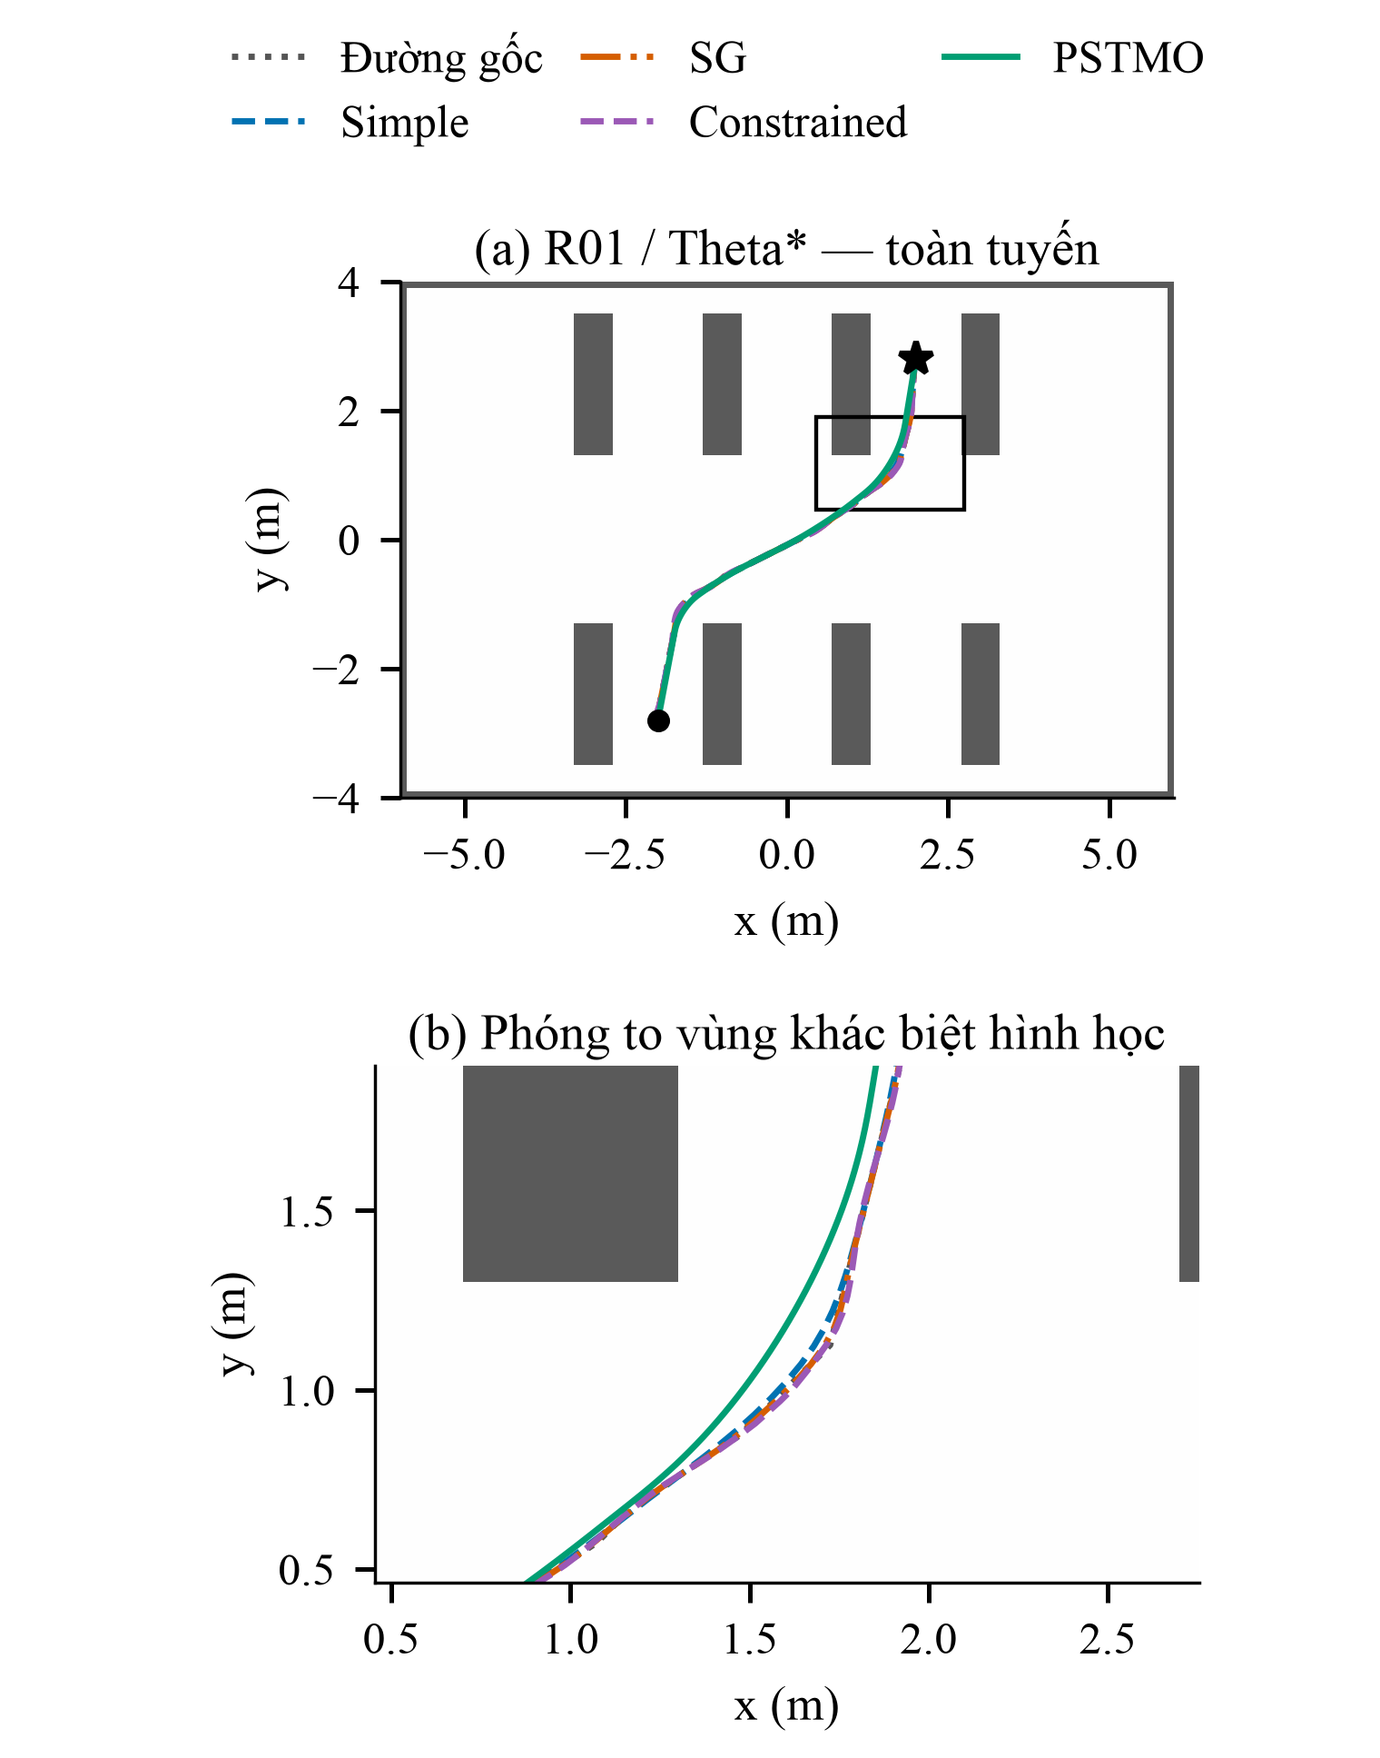
Hình 5. R01 với Theta*: (a) đường đã lập trên toàn tuyến; (b) vùng phóng to. Cùng màu và kiểu nét được dùng xuyên suốt các tuyến. Đây là đường tham chiếu, không phải quỹ đạo thực của robot.

2) Kết quả thực thi và mức giảm độ cong
BẢNG V. KẾT QUẢ MÔ TẢ R01 TRÊN NĂM BỘ LẬP KẾ HOẠCH
Phương án | Đạt | T (s) | e (mm) | E_{κ,ref} (m⁻¹) | c (cm)
Đường gốc | 5/5 | 43,50 | 22,7 | 146,25 | 19,4
Simple | 5/5 | 41,49 | 23,2 | 13,91 | 21,4
SG | 5/5 | 42,88 | 25,3 | 35,65 | 20,9
Constrained | 5/5 | 43,21 | 24,4 | 18,62 | 23,5
PSTMO | 5/5 | 39,74 | 21,9 | 2,38 | 15,7

T và e là trung bình các lượt đạt; E_{κ,ref} và c lấy trên năm đường đã lập. E_{κ,ref} có đơn vị m⁻¹; c là trung bình của khoảng hở nhỏ nhất từng đường, không phải khoảng hở nhỏ nhất của cả nhóm. SG viết tắt Savitzky–Golay.
Bảng V cho thấy cả 25 lượt R01 đều hoàn thành. PSTMO đạt thời gian trung bình 39,74 s, thấp hơn đường gốc 43,50 s và ba phương án làm mượt. Simple đạt 41,49 s, Savitzky–Golay đạt 42,88 s và Constrained đạt 43,21 s. RMSE của PSTMO là 21,9 mm, so với 24,4 mm của Constrained. Hai chỉ số trung bình cùng phản ánh kết quả thuận lợi cho PSTMO trên tuyến này.
Năng lượng độ cong của đường tham chiếu PSTMO là 2,38 m⁻¹, thấp hơn Constrained 18,62 m⁻¹ và đường gốc 146,25 m⁻¹. Kết quả xác nhận thay đổi hình học rõ rệt, trong khi mức giảm thời gian nhỏ hơn về tỷ lệ. Hình 6 đối chiếu trực tiếp thời gian và RMSE theo từng bộ lập kế hoạch. Cách so sánh này cho phép đánh giá phần thay đổi hình học đi kèm thay đổi thực thi.
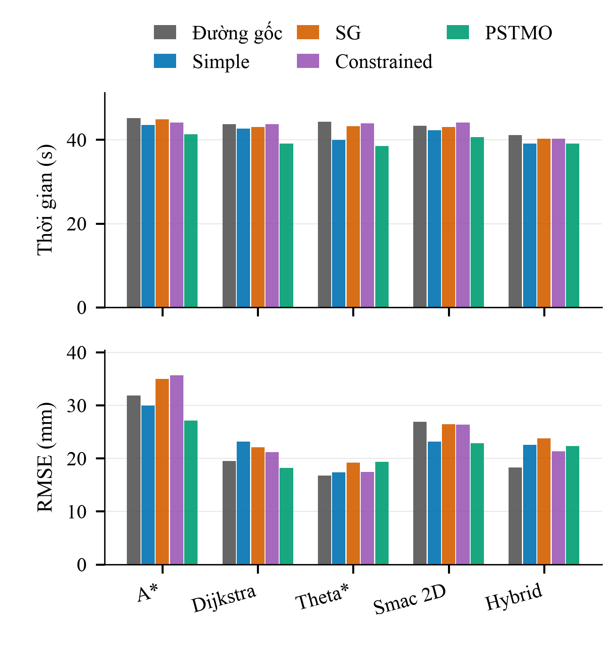
Hình 6. R01: thời gian thực thi và RMSE của đủ năm phương án trên từng bộ lập kế hoạch. Các cột là một lượt thực thi, không phải trung bình nhiều lần lặp; không vẽ thanh sai số.
BẢNG VI. CHÊNH LỆCH PSTMO TRỪ CONSTRAINED Ở R01
Bộ lập kế hoạch | ΔT (s) | Δe (mm) | ΔE_{κ,ref} (m⁻¹)
A* | -2,78 | -8,56 | -45,88
Dijkstra | -4,60 | -2,90 | -19,16
Theta* | -5,35 | +1,87 | -12,22
Smac 2D | -3,49 | -3,52 | -2,33
Hybrid | -1,14 | +0,97 | -1,59

3) Đánh đổi khoảng hở và diễn giải
Trong năm cặp theo bộ lập kế hoạch, PSTMO nhanh hơn đường gốc, Savitzky–Golay và Constrained ở cả năm cặp; nhanh hơn Simple ở bốn cặp. Tuy nhiên, Bảng VI cho thấy RMSE tăng so với Constrained khi dùng Theta* và Smac Hybrid, lần lượt 1,87 và 0,97 mm. Như vậy, lợi thế thời gian nhất quán hơn lợi thế bám đường ở R01.
Khoảng hở nhỏ nhất trung bình của PSTMO là 15,7 cm, so với 23,5 cm của Constrained. Đường có độ cong tích lũy thấp hơn nhưng sử dụng phần hành lang gần vật cản hơn. Đây là đánh đổi hình học quan sát được; mức đóng góp của từng trọng số mục tiêu chưa được tách riêng.
Thời lượng hậu xử lý của PSTMO ở R01 khoảng 0,102 s, cao hơn Constrained 0,026 s. Mức tăng này cần được xem cùng lợi ích thời gian thực thi. Hai đại lượng có phạm vi đo riêng theo Mục III-A, nên chưa xác định đầy đủ độ trễ toàn hệ thống. Kết quả R01 cho thấy khả năng giảm thời gian nhiệm vụ đi cùng khoảng hở nhỏ hơn và chi phí hậu xử lý cao hơn.

C. R02 Di chuyển chéo dài

1) Tác động của chiều dài và các đoạn thẳng
R02 nối (−4,7; −2,8) m với (4,7; 2,8) m qua hành lang ngang. So với R01, tuyến trải trên phạm vi bản đồ rộng hơn và gồm các đoạn gần thẳng dài hơn. Tuyến này khảo sát hiệu quả hậu xử lý khi vùng chuyển hướng chỉ chiếm một phần đường đi. Vì thời gian còn phụ thuộc các đoạn thẳng và tiếp cận đích, mức giảm độ cong cần được đối chiếu với thời gian toàn nhiệm vụ.
Hình 7 cho thấy các phương án đi qua cùng hệ hành lang và khác nhau chủ yếu ở vùng chuyển hướng. Trong hình toàn tuyến, nhiều đường gần như chồng lên nhau. Vùng phóng to thể hiện độ lệch cục bộ theo đơn vị mét, cùng vị trí vật cản xung quanh. Bảng VII tổng hợp kết quả của cả năm bộ lập kế hoạch.
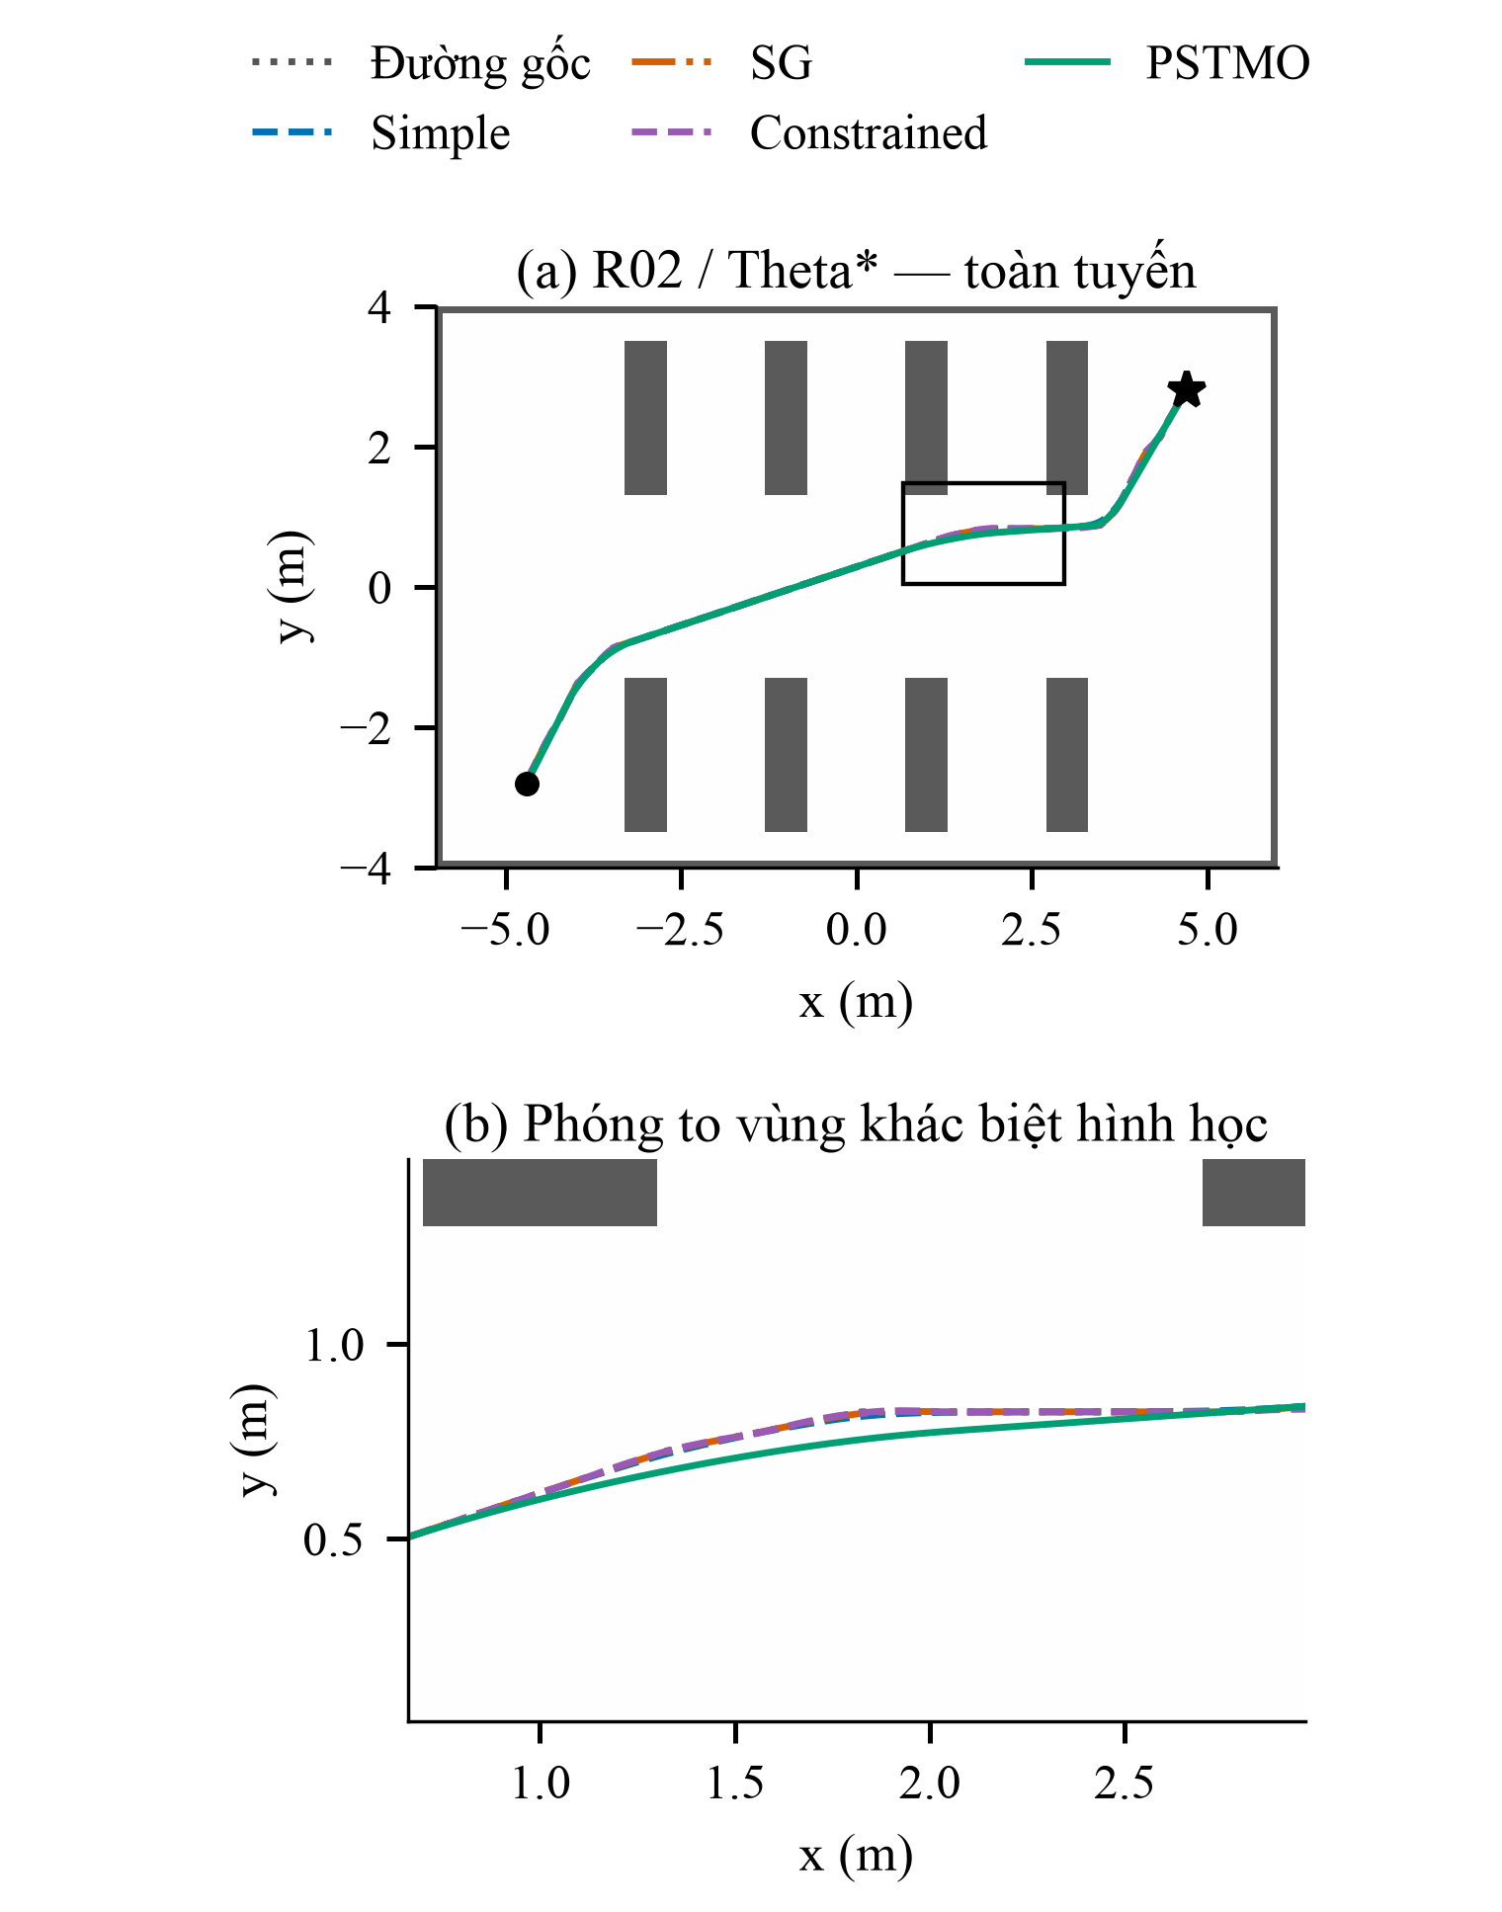
Hình 7. R02 với Theta*: đường tham chiếu toàn tuyến và vùng phóng to theo cùng quy tắc chọn vùng như R01. Trục tọa độ có đơn vị mét; tỷ lệ hiển thị toàn tuyến và vùng phóng to khác nhau.
BẢNG VII. KẾT QUẢ MÔ TẢ R02 TRÊN NĂM BỘ LẬP KẾ HOẠCH
Phương án | Đạt | T (s) | e (mm) | E_{κ,ref} (m⁻¹) | c (cm)
Đường gốc | 5/5 | 59,57 | 21,3 | 192,21 | 19,5
Simple | 5/5 | 56,40 | 21,1 | 5,76 | 23,3
SG | 5/5 | 58,37 | 19,9 | 20,86 | 22,6
Constrained | 5/5 | 59,06 | 21,7 | 36,48 | 22,9
PSTMO | 5/5 | 55,39 | 24,2 | 2,48 | 19,3

T và e lấy trên lượt đạt; E_{κ,ref} và c lấy trên đường đã lập. Cả 25 lượt R02 đều đạt. Các giá trị c là trung bình của cực tiểu từng đường.

2) Hiệu quả thời gian không đồng nghĩa cải thiện mọi chỉ số
PSTMO đạt thời gian trung bình 55,39 s, thấp nhất trong năm phương án ở R02. Đường gốc đạt 59,57 s, Savitzky–Golay 58,37 s và Constrained 59,06 s. Simple đạt 56,40 s, gần PSTMO hơn các đối chứng còn lại. Vì vậy, phần lợi ích bổ sung so với Simple nhỏ hơn lợi ích so với đường chưa xử lý.
Tuy nhiên, RMSE trung bình của PSTMO là 24,2 mm, cao hơn đường gốc 21,3 mm và cả ba đối chứng làm mượt. Simple, Savitzky–Golay và Constrained lần lượt đạt 21,1; 19,9 và 21,7 mm. Năng lượng độ cong của PSTMO chỉ là 2,48 m⁻¹. Trường hợp này cho thấy giảm mức uốn tích lũy chưa bảo đảm giảm sai số bám đường dưới cấu hình RPP đã dùng.
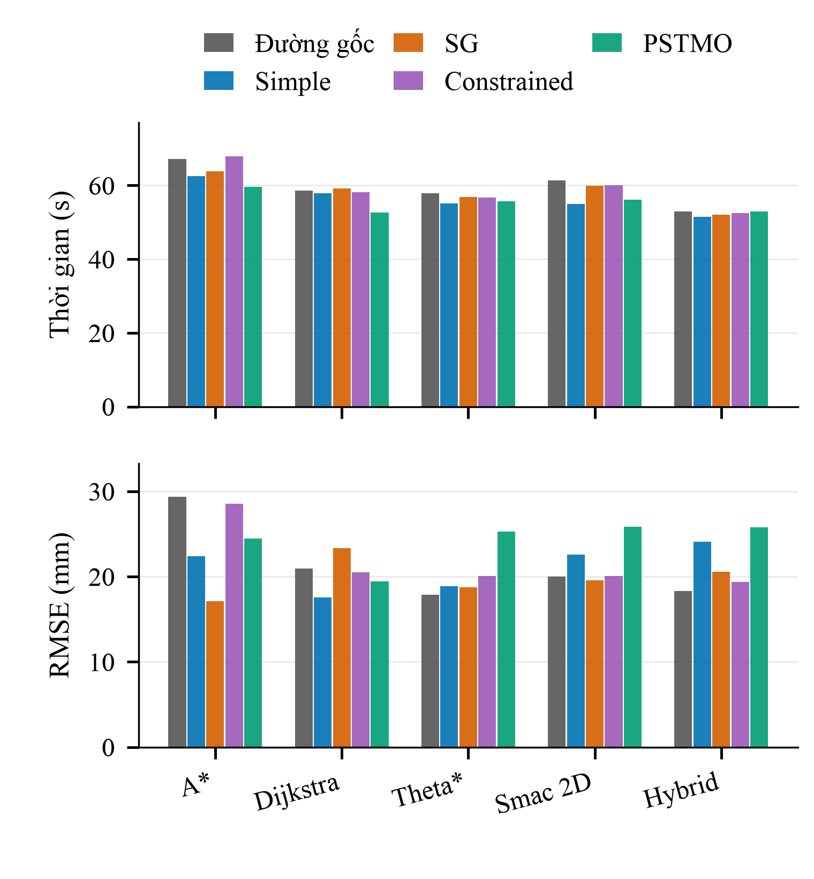
Hình 8. R02: thời gian và RMSE theo bộ lập kế hoạch. Sự khác biệt giữa hai hàng chỉ số cho phép nhận diện trường hợp nhanh hơn nhưng bám đường kém hơn; không suy ra ưu thế toàn diện từ một hàng duy nhất.
BẢNG VIII. CHÊNH LỆCH PSTMO TRỪ CONSTRAINED Ở R02
Bộ lập kế hoạch | ΔT (s) | Δe (mm) | ΔE_{κ,ref} (m⁻¹)
A* | -8,32 | -4,11 | -104,66
Dijkstra | -5,56 | -1,08 | -46,77
Theta* | -0,94 | +5,20 | -14,77
Smac 2D | -4,02 | +5,74 | -1,99
Hybrid | +0,49 | +6,41 | -1,78

Bảng VIII cho thấy PSTMO nhanh hơn Constrained ở bốn trong năm cặp. Mức giảm lớn nhất là 8,32 s với NavFn A*, trong khi Smac Hybrid chậm hơn 0,49 s. RMSE tăng với Theta*, Smac 2D và Smac Hybrid. Khi so với Simple, PSTMO chỉ nhanh hơn ở 2/5 cặp dù thời gian trung bình thấp hơn; RMSE cao hơn ở cả năm cặp. Trung bình thuận lợi về thời gian vì vậy không đồng nghĩa ưu thế trên đa số đầu vào.

3) Khoảng hở và ý nghĩa vận hành
Khoảng hở nhỏ nhất trung bình của PSTMO là 19,3 cm, thấp hơn Constrained 22,9 cm. Mức giảm khoảng hở đi cùng giảm thời gian nhưng tăng RMSE. Khi lựa chọn phương án cho hành lang hẹp, cần đối chiếu cả khoảng hở và sai số bám đường. Trong thử nghiệm này, hậu kiểm không ghi nhận mẫu vùng bao va chạm.
R02 biểu hiện rõ đánh đổi giữa tốc độ hoàn thành và độ bám đường. Hình dạng tham chiếu thay đổi cùng đáp ứng của bộ điều khiển, nên dữ liệu chưa tách được đóng góp riêng của từng yếu tố. Kết quả thích hợp để lựa chọn ưu tiên theo yêu cầu nhiệm vụ. Một đánh giá chỉ dùng thời gian hoặc độ cong sẽ bỏ qua RMSE cao hơn của PSTMO trên tuyến này.

D. R03 Chuyển lối hình chữ U

1) Chuỗi góc liên tiếp và khả năng tương thích
R03 bắt đầu tại (−2,0; −2,8) m và kết thúc tại (2,0; −2,8) m, với hướng đích −π/2. Robot đi vào hệ hành lang rồi trở về hàng ngang xuất phát ở một lối khác. Các góc rẽ liên tiếp dùng chung chiều dài của những đoạn nối. Vì vậy, tăng chiều dài cắt ở một góc có thể hạn chế lựa chọn tại góc kế tiếp.
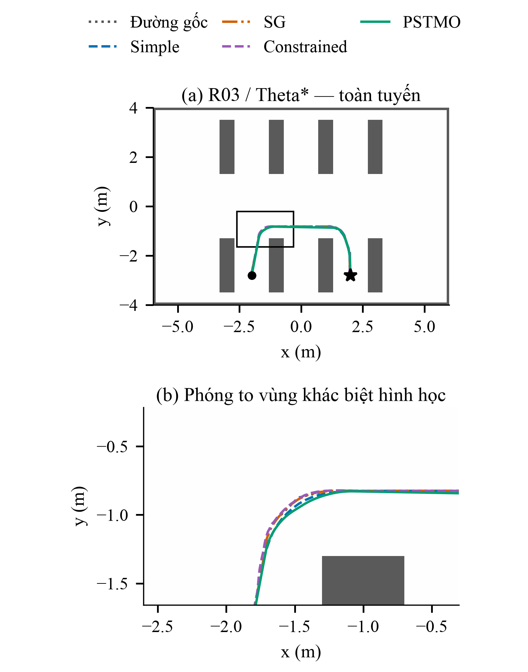
Hình 9. R03 với Theta*: đường chữ U và vùng chuyển hướng được phóng to. Hình biểu diễn một bộ lập kế hoạch cố định; trường hợp không đạt ở tuyến này thuộc Smac Hybrid và được báo riêng.
Hình 9 thể hiện đường chữ U và vùng chuyển hướng khi sử dụng Theta*. Đây là tình huống phù hợp để khảo sát khả năng ghép các chuyển tiếp của toàn bộ PSTMO. Các lượt hiện có đều dùng đầy đủ thuật toán. Việc xác định riêng đóng góp của quy hoạch động cần thêm thí nghiệm loại bỏ thành phần, được nêu tại Mục III-I.
BẢNG IX. KẾT QUẢ MÔ TẢ R03 TRÊN NĂM BỘ LẬP KẾ HOẠCH
Phương án | Đạt | T (s) | e (mm) | E_{κ,ref} (m⁻¹) | c (cm)
Đường gốc | 5/5 | 43,69 | 30,1 | 111,06 | 16,5
Simple | 5/5 | 42,34 | 27,0 | 5,78 | 19,6
SG | 5/5 | 43,68 | 27,6 | 16,54 | 19,8
Constrained | 5/5 | 44,15 | 29,0 | 22,93 | 21,4
PSTMO | 4/5 | 41,94 | 27,2 | 5,47 | 18,8

PSTMO có 4/5 lượt đạt; các phương án còn lại có 5/5. T và e của PSTMO chỉ lấy trên bốn lượt đạt. E_{κ,ref} và c vẫn lấy trên đủ năm đường; không diễn giải chênh lệch T giữa các trung bình này như một ước lượng ghép cặp.

2) Kết quả thuận lợi và một trường hợp không đạt
Bảng IX ghi nhận PSTMO đạt 4/5 lượt, trong khi các phương án còn lại đạt 5/5. Thời gian trung bình của các lượt PSTMO đạt là 41,94 s; Simple đạt 42,34 s và Constrained 44,15 s. Do các trung bình dùng số lượt khác nhau, Bảng X cung cấp thêm chênh lệch trên bốn cặp cùng đạt. Cặp Smac Hybrid được để trống trong phép so sánh liên tục.
Lượt PSTMO với Smac Hybrid hoàn tất tác vụ điều hướng nhưng có sai số vị trí cuối 0,102385 m. Giá trị này vượt ngưỡng 0,10 m khoảng 2,385 mm, nên lượt được phân loại không đạt. Hình 10 đánh dấu riêng kết quả này. Việc báo đồng thời trạng thái và sai số cho thấy mức vượt ngưỡng cụ thể, thay vì chỉ ghi một nhãn thất bại.
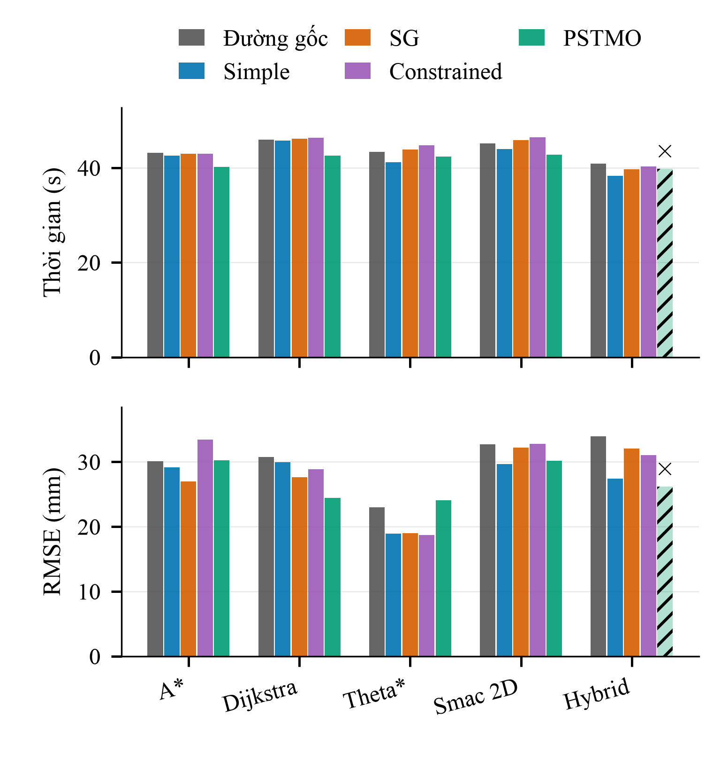
Hình 10. R03: cột gạch và dấu × đánh dấu PSTMO/Smac Hybrid không đạt. Giá trị ghi ở cột đó chỉ mô tả trạng thái kết thúc; không được tính vào trung bình hoàn thành hoặc dùng để kết luận thời gian tốt hơn.
BẢNG X. CHÊNH LỆCH GHÉP CẶP TRÊN CÁC LƯỢT CÙNG ĐẠT Ở R03
Bộ lập kế hoạch | ΔT (s) | Δe (mm) | ΔE_{κ,ref} (m⁻¹)
A* | -2,84 | -3,19 | -35,38
Dijkstra | -3,81 | -4,46 | -30,06
Theta* | -2,39 | +5,36 | -20,23
Smac 2D | -3,69 | -2,64 | -0,87
Hybrid | — | — | —

3) So sánh với Simple và giới hạn của chỉ số đường lập
Năng lượng độ cong trung bình của PSTMO là 5,47 m⁻¹, gần Simple 5,78 m⁻¹ và thấp hơn Constrained 22,93 m⁻¹. Chênh lệch hình học giữa PSTMO và Simple nhỏ hơn rõ rệt so với R01. RMSE trên các lượt đạt cũng gần nhau: 27,2 mm với PSTMO và 27,0 mm với Simple. Lợi ích của chuyển tiếp Bézier vì vậy phụ thuộc cấu trúc đường đầu vào.
Trên bốn cặp cùng đạt, PSTMO nhanh hơn đường gốc, Savitzky–Golay và Constrained ở cả bốn cặp; nhanh hơn Simple ở ba cặp. RMSE chỉ thấp hơn Simple ở một cặp, trong khi thấp hơn Constrained ở ba cặp. Bảng X xác định ngoại lệ với Constrained là Theta*, có RMSE tăng 5,36 mm. Tốc độ hoàn thành và độ bám đường tiếp tục cho thứ hạng khác nhau.
Khoảng hở nhỏ nhất trung bình của PSTMO là 18,8 cm, so với Constrained 21,4 cm. Cùng với lượt không đạt, kết quả này đặt ra hai điều kiện riêng cho triển khai: đủ khoảng cách vật cản và dừng trong dung sai đích. Kiểm tra hình học ở đầu ra PSTMO không thay thế đánh giá chuyển động thực. Bằng chứng lặp tại Mục III-H được dùng để xem xét thêm tính lặp lại của hiệu năng.

E. R04 Chuyển lối chéo ngược

1) Đổi chiều tiếp cận và vai trò của tư thế đích
R04 nối (−4,6; 2,8) m với (2,0; −2,8) m và kết thúc ở hướng −π/2. So với R02, robot tiếp cận hành lang ngang từ phía đối diện và đi tới điểm đích khác. Tuyến này khảo sát ảnh hưởng của thứ tự các đoạn chuyển hướng. Các chuyển tiếp phải phù hợp với tiếp tuyến đầu–cuối và khoảng trống theo chiều di chuyển.
Hình 11 cho thấy khác biệt cục bộ giữa năm đường tham chiếu khi sử dụng Theta*. Kết quả với bốn bộ lập kế hoạch còn lại được thể hiện trong Bảng XI và Hình 12. Các đường gần nhau trên hình toàn tuyến vẫn có thể tạo thời gian và RMSE khác nhau. Vì vậy, nhận xét hình học được đối chiếu với cả hai chỉ số thực thi.
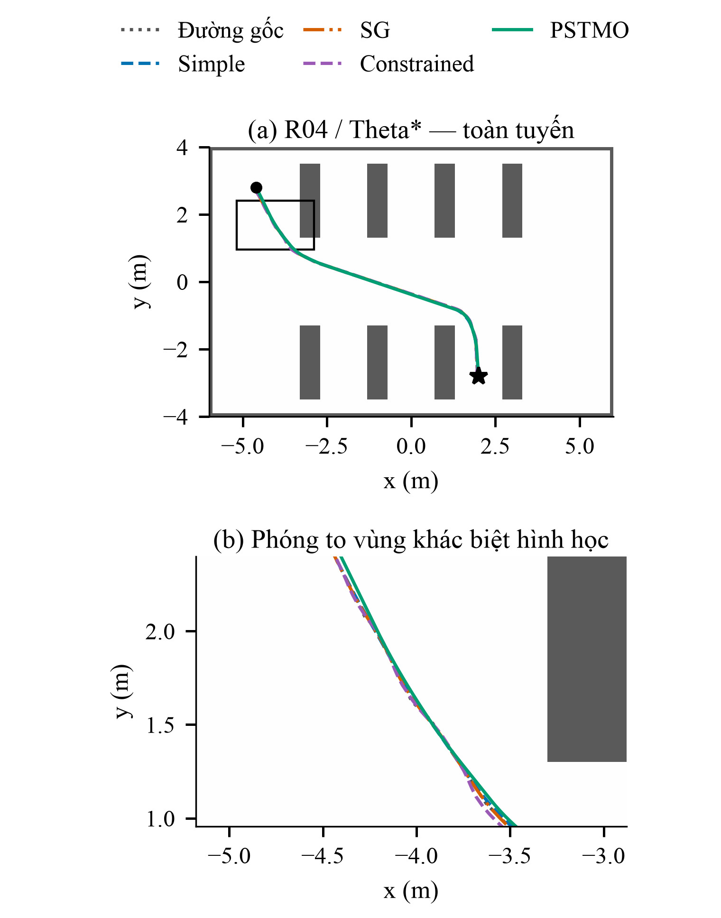
Hình 11. R04 với Theta*: toàn tuyến chéo ngược và vùng phóng to. Việc đảo chiều tiếp cận không làm tuyến này trở thành bản sao đối xứng của R02.
BẢNG XI. KẾT QUẢ MÔ TẢ R04 TRÊN NĂM BỘ LẬP KẾ HOẠCH
Phương án | Đạt | T (s) | e (mm) | E_{κ,ref} (m⁻¹) | c (cm)
Đường gốc | 4/5 | 52,12 | 31,3 | 83,51 | 15,8
Simple | 5/5 | 49,06 | 28,4 | 5,99 | 19,9
SG | 5/5 | 50,46 | 28,8 | 18,00 | 20,3
Constrained | 5/5 | 50,83 | 30,9 | 28,31 | 21,6
PSTMO | 5/5 | 47,71 | 24,4 | 2,89 | 19,3

Đường gốc có 4/5 lượt đạt; bốn phương án hậu xử lý có 5/5. T và e của đường gốc dùng bốn lượt đạt, còn E_{κ,ref} và c vẫn dùng đủ năm đường. So sánh PSTMO–Constrained không bị thiếu cặp ở R04.

2) Kết quả thời gian và bám đường
PSTMO hoàn thành cả năm lượt R04, đạt thời gian trung bình 47,71 s và RMSE 24,4 mm. Các giá trị tương ứng của Simple là 49,06 s và 28,4 mm; Savitzky–Golay là 50,46 s và 28,8 mm. Constrained đạt 50,83 s và 30,9 mm. Khác với R02, cả thời gian và RMSE trung bình đều thuận lợi cho PSTMO so với các đối chứng làm mượt.
Năng lượng độ cong của đường PSTMO là 2,89 m⁻¹, so với Simple 5,99 m⁻¹ và Constrained 28,31 m⁻¹. Khoảng hở nhỏ nhất trung bình giảm còn 19,3 cm, trong khi Constrained đạt 21,6 cm. Như vậy, cải thiện đồng thời thời gian và RMSE vẫn đi kèm giảm khoảng cách tới vật cản.
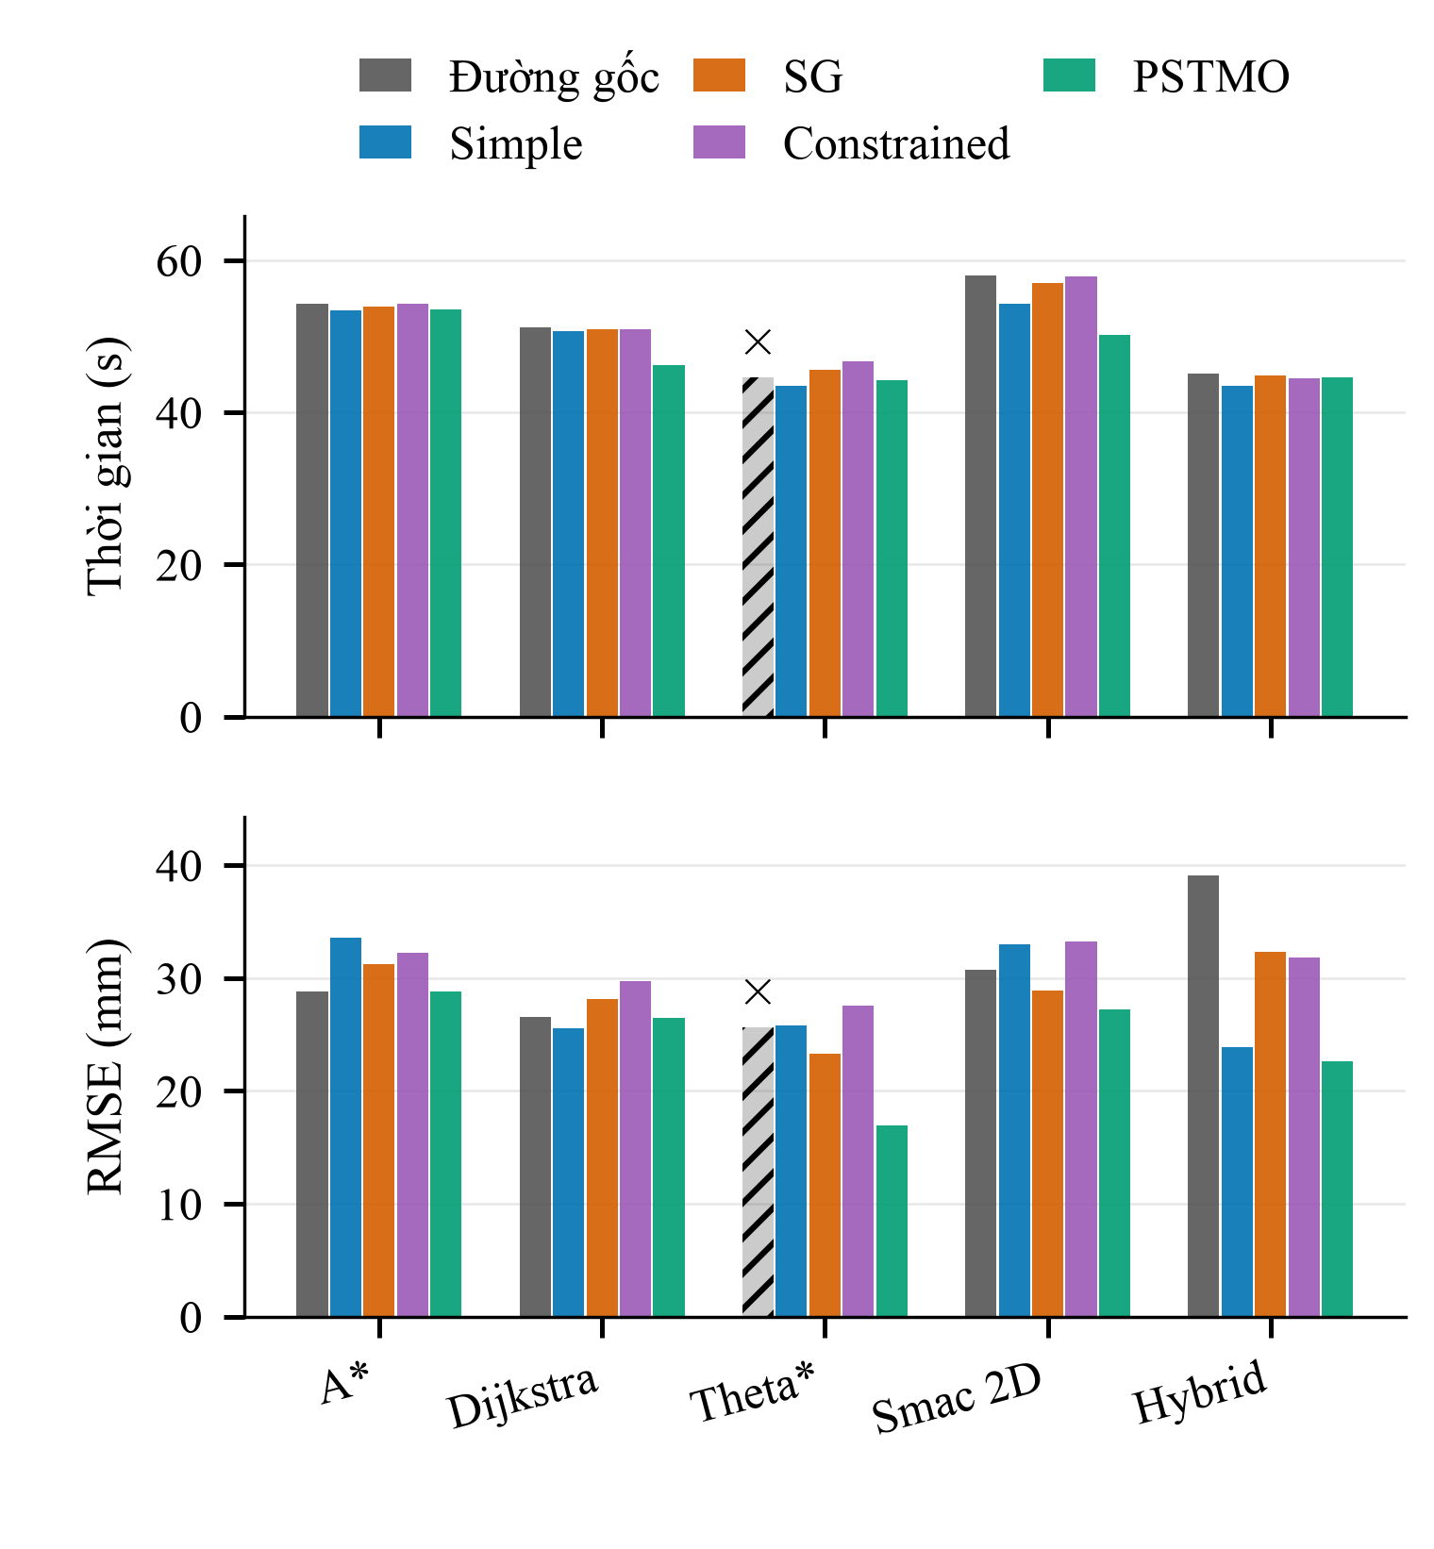
Hình 12. R04: thời gian và RMSE trên từng bộ lập kế hoạch. Đường gốc/Theta* được đánh dấu không đạt do hậu kiểm đích; các đường đã làm mượt đều hoàn thành trong ma trận một lượt này.
BẢNG XII. CHÊNH LỆCH PSTMO TRỪ CONSTRAINED Ở R04
Bộ lập kế hoạch | ΔT (s) | Δe (mm) | ΔE_{κ,ref} (m⁻¹)
A* | -0,67 | -3,41 | -88,10
Dijkstra | -4,73 | -3,25 | -21,14
Theta* | -2,51 | -10,62 | -13,61
Smac 2D | -7,70 | -6,03 | -2,68
Hybrid | +0,05 | -9,19 | -1,54

3) Trường hợp sát ngưỡng và ý nghĩa của hậu kiểm
Bảng XII cho thấy PSTMO nhanh hơn Constrained ở bốn cặp; với Smac Hybrid, thời gian tăng 0,05 s. RMSE thấp hơn Constrained ở cả năm cặp. So với Savitzky–Golay, PSTMO cũng giảm cả thời gian và RMSE ở năm cặp. So với Simple, PSTMO chỉ nhanh hơn ở hai cặp nhưng có RMSE thấp hơn ở bốn cặp. Trung bình toàn tuyến cần được đọc cùng phân bố theo bộ lập kế hoạch.
Đường gốc với Theta* có sai số vị trí cuối 0,100234 m, vượt ngưỡng 0,10 m khoảng 0,234 mm. Lượt này được phân loại không đạt theo cùng tiêu chí với PSTMO tại R03. Mức vượt nhỏ mô tả độ gần ngưỡng của kết quả, chưa chứng minh một khác biệt cơ học đáng kể. Tỷ lệ thành công của ma trận vẫn là 123/125.
Hai trường hợp sát ngưỡng ở R03 và R04 cho thấy cần báo sai số liên tục bên cạnh tỷ lệ hoàn thành. Đường tham chiếu bảo toàn vị trí đích, nhưng robot còn chịu ảnh hưởng của bám đường, tiếp cận và dừng. Dữ liệu hiện tại xác định được kết quả cuối; chưa đủ để quy mức vượt ngưỡng cho một thành phần điều khiển riêng.

F. R05 Rẽ từ hành lang ngang vào hành lang dọc

1) Nhiệm vụ ngắn với chuyển hướng tập trung
R05 bắt đầu tại (−5,0; 0,0) m và kết thúc tại (0,0; 3,0) m, với hướng đích π/2. Tuyến tập trung chuyển hướng từ hành lang ngang sang hành lang dọc. Thời gian nhiệm vụ phụ thuộc cả đoạn rẽ lẫn quá trình giảm tốc gần đích. Đây là trường hợp bổ sung cho tuyến chéo dài R02.
Hình 13 thể hiện năm đường tham chiếu và vùng khác biệt hình học theo quy tắc chọn vùng tại R01. Bảng XIII tổng hợp kết quả trên năm bộ lập kế hoạch. Toàn bộ 25 lượt khảo sát đều đạt, tạo tập so sánh đầy đủ ở R05. Kết quả kiểm chứng lặp của cùng tuyến được trình bày riêng ở Mục III-H.
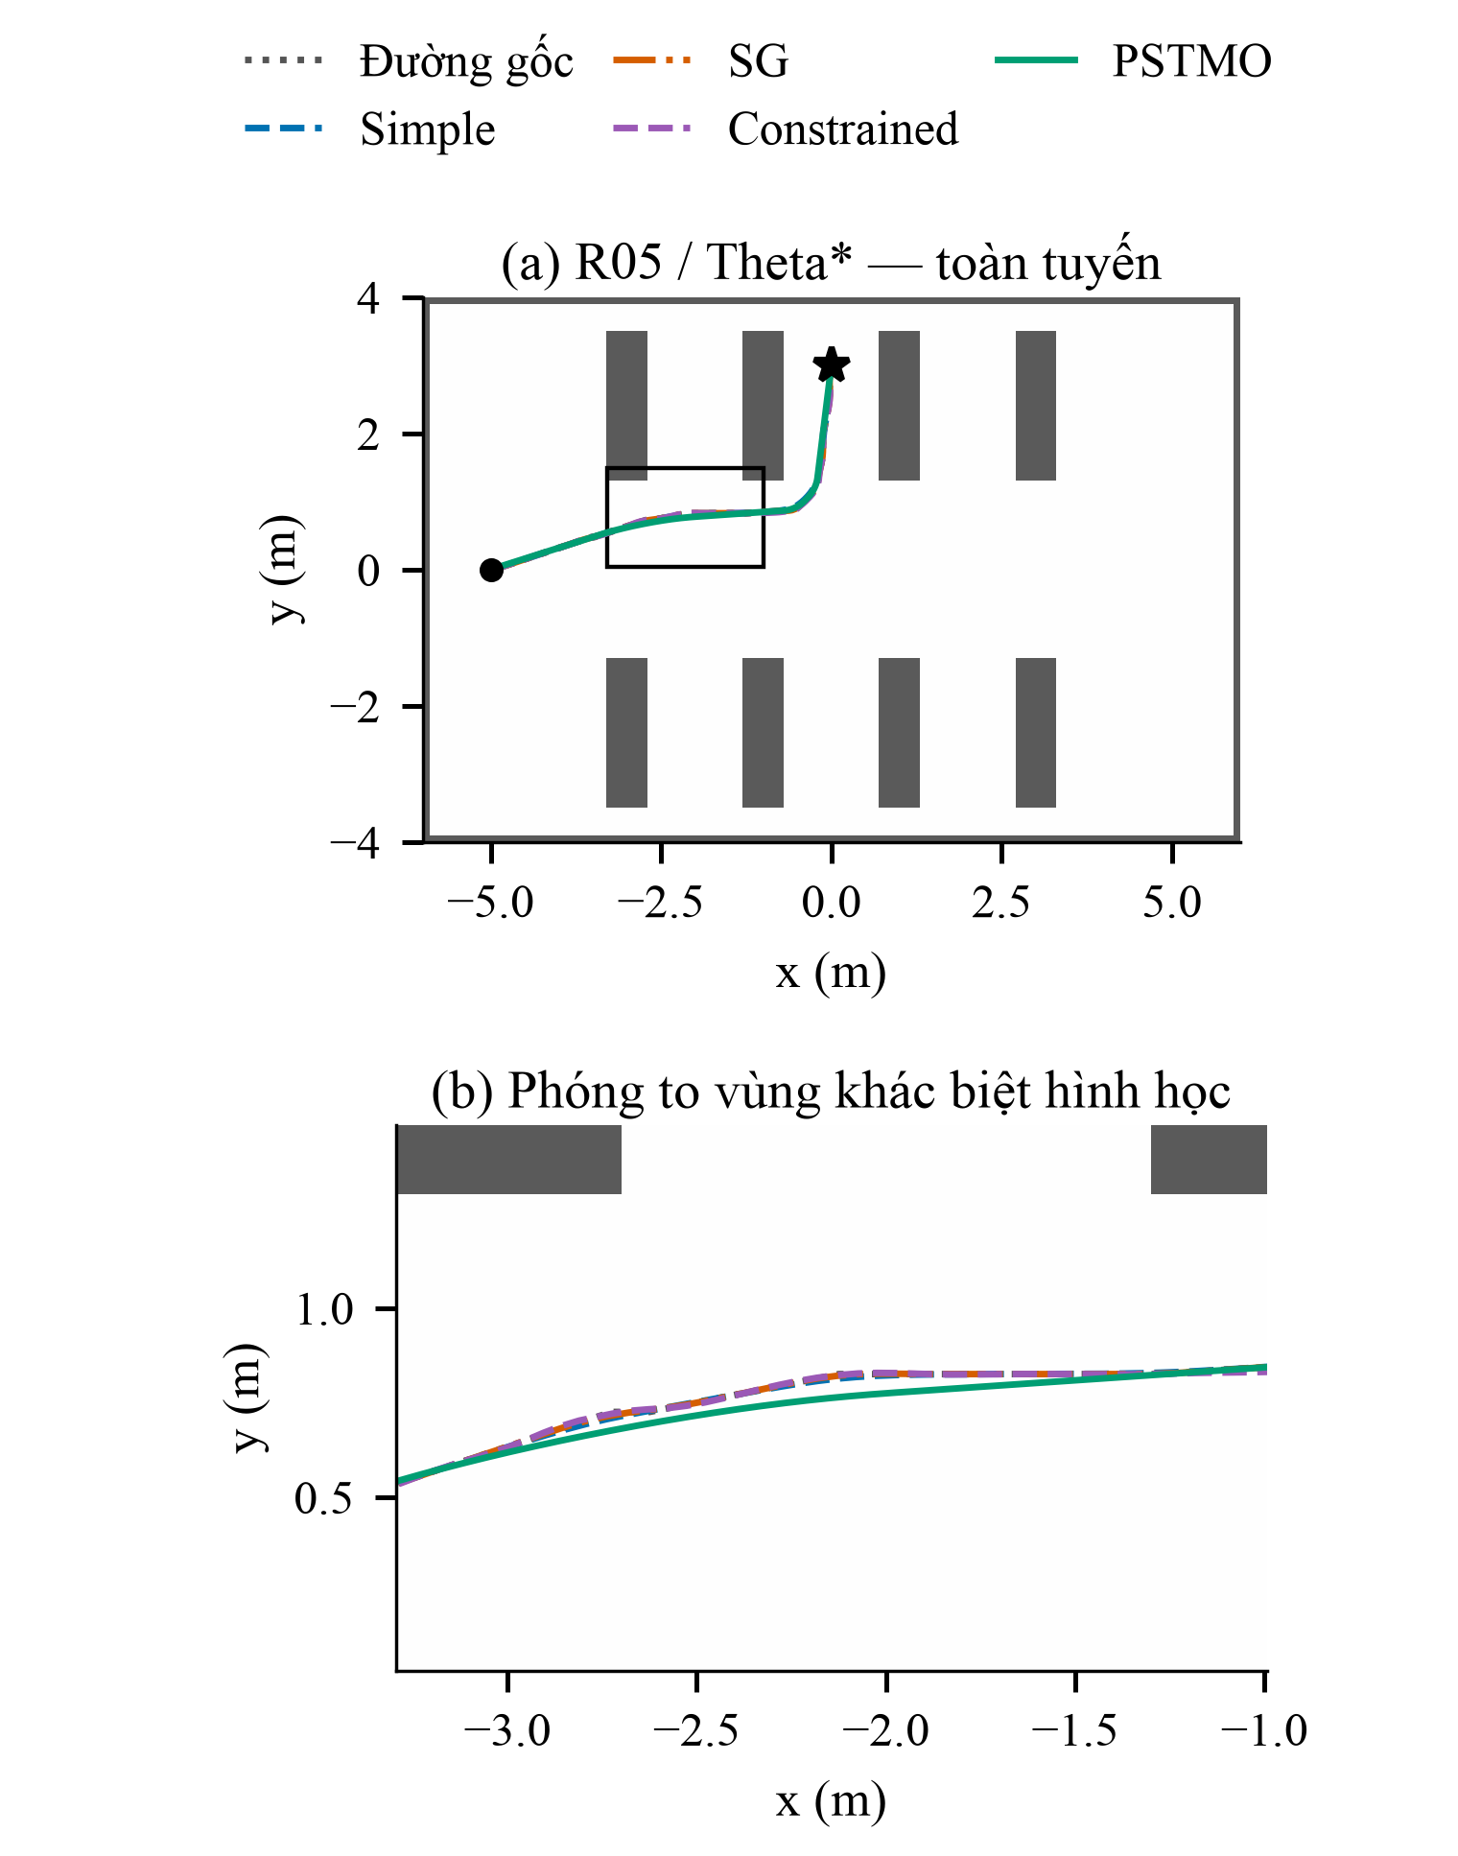
Hình 13. R05 với Theta*: rẽ từ hành lang ngang vào hành lang dọc. Hình sử dụng ma trận khảo sát một lượt; các thất bại của bộ lặp được báo riêng ở Mục III-H.
BẢNG XIII. KẾT QUẢ MÔ TẢ R05 TRÊN NĂM BỘ LẬP KẾ HOẠCH
Phương án | Đạt | T (s) | e (mm) | E_{κ,ref} (m⁻¹) | c (cm)
Đường gốc | 5/5 | 40,27 | 21,2 | 141,50 | 18,7
Simple | 5/5 | 38,25 | 23,0 | 12,25 | 21,2
SG | 5/5 | 40,02 | 22,1 | 32,12 | 20,9
Constrained | 5/5 | 39,33 | 24,4 | 25,35 | 22,2
PSTMO | 5/5 | 37,69 | 20,8 | 2,44 | 20,8

Cả 25 lượt của ma trận khảo sát R05 đều đạt. E_{κ,ref} và c là chỉ số đường đã lập; T và e là chỉ số thực thi. Kết quả này không được thay thế cho tỷ lệ thành công của bộ lặp.

2) So sánh thời gian và chất lượng đường
PSTMO đạt thời gian trung bình 37,69 s, thấp hơn đường gốc 40,27 s, Savitzky–Golay 40,02 s và Constrained 39,33 s. Simple đạt 38,25 s, gần PSTMO nhất về thời gian. RMSE của PSTMO là 20,8 mm, thấp hơn Constrained 24,4 mm và gần đường gốc 21,2 mm. Kết quả trung bình cho thấy lợi ích so với các phương án, với quy mô phụ thuộc đối chứng.
Năng lượng độ cong của PSTMO là 2,44 m⁻¹, so với Constrained 25,35 m⁻¹ và đường gốc 141,50 m⁻¹. Mức giảm hình học lớn hơn nhiều mức giảm thời gian theo tỷ lệ. Robot thực thi qua bộ điều khiển và các tầng giới hạn vận tốc, nên tổng thời gian không chỉ phụ thuộc chỉ số độ cong. Hình 14 thể hiện sự khác biệt giữa các bộ lập kế hoạch.
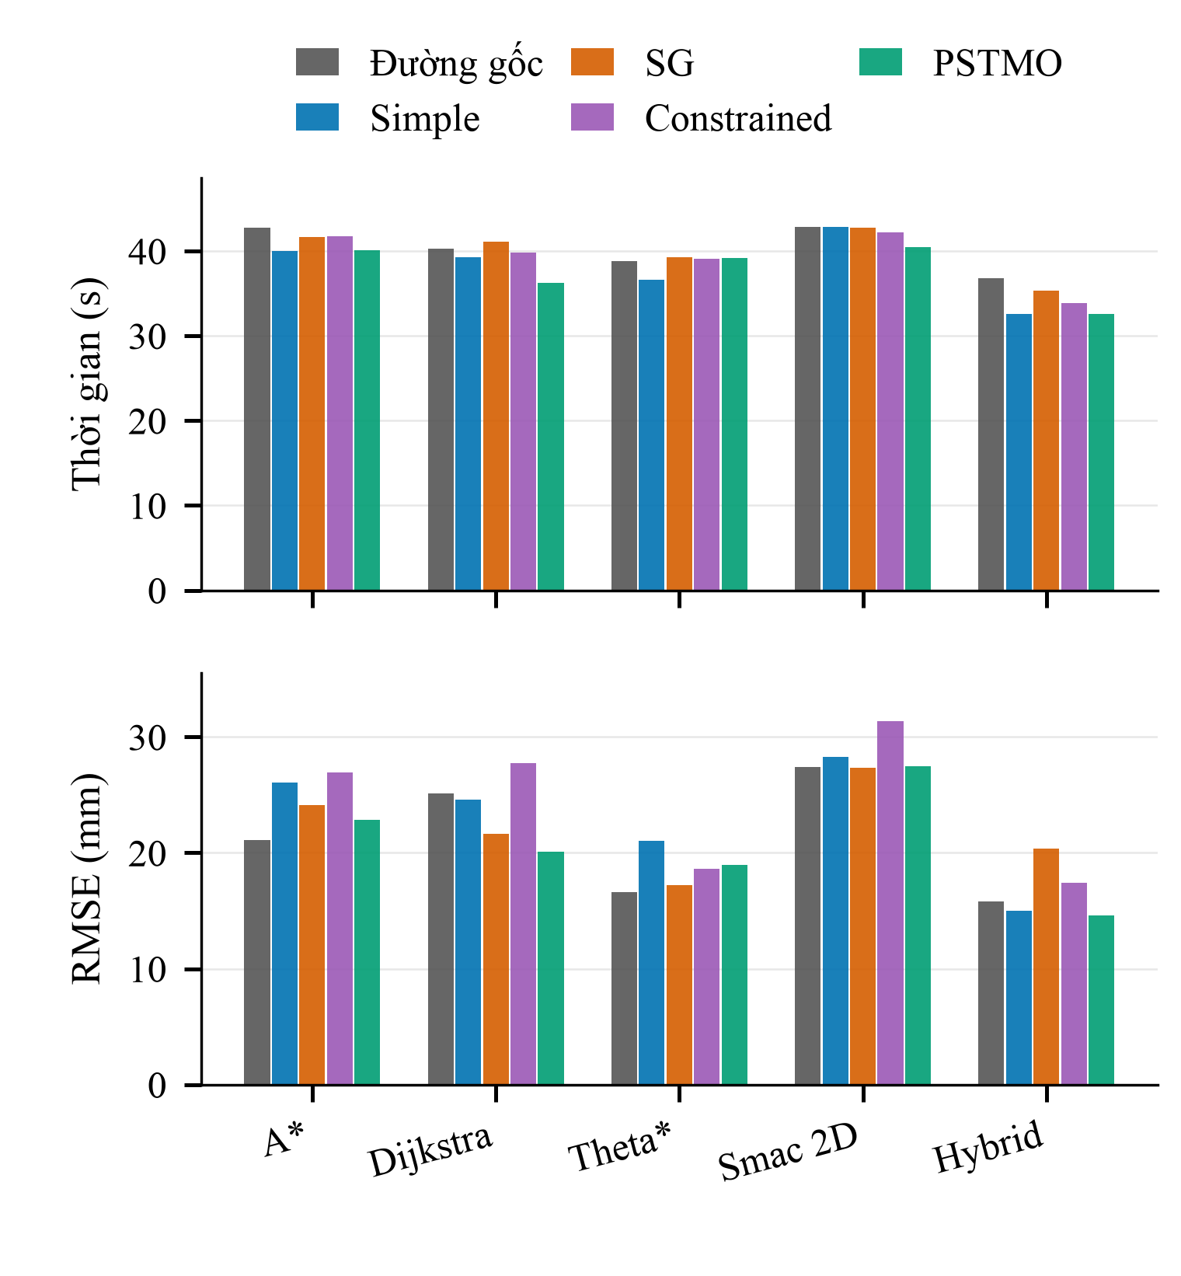
Hình 14. R05: kết quả một lượt cho từng tổ hợp bộ lập kế hoạch–phương án. Tất cả các lượt trong hình đều đạt, nhưng điều đó chưa mô tả tính lặp lại của nhiệm vụ.
BẢNG XIV. CHÊNH LỆCH PSTMO TRỪ CONSTRAINED Ở R05
Bộ lập kế hoạch | ΔT (s) | Δe (mm) | ΔE_{κ,ref} (m⁻¹)
A* | -1,62 | -4,08 | -67,30
Dijkstra | -3,55 | -7,67 | -32,02
Theta* | +0,01 | +0,33 | -12,81
Smac 2D | -1,74 | -3,87 | -1,06
Hybrid | -1,32 | -2,85 | -1,37

3) Khoảng hở và chuyển tiếp sang kiểm chứng lặp
Bảng XIV cho thấy PSTMO nhanh hơn Constrained ở bốn cặp, nhưng với Theta* tăng 0,01 s và tăng RMSE 0,33 mm. So với Simple, PSTMO giảm thời gian ở ba cặp và giảm RMSE ở cả năm cặp. So với đường gốc và Savitzky–Golay, số cặp nhanh hơn lần lượt là bốn và năm. Các chênh lệch rất nhỏ là kết quả mô tả của một lượt, chưa xác định tính ổn định khi lặp.
Khoảng hở nhỏ nhất trung bình của PSTMO là 20,8 cm, gần Constrained 22,2 cm hơn tại R01. Thời lượng hậu xử lý tăng từ khoảng 0,022 s lên 0,077 s. R05 vì vậy cho thấy kết quả thuận lợi về thời gian và RMSE trung bình, kèm chi phí hậu xử lý cao hơn. Các chỉ số này được diễn giải theo phạm vi đo tại Mục III-A.
Việc hoàn thành 25 lượt khảo sát chưa xác định tỷ lệ thành công khi chạy lặp lại. Bộ kiểm chứng tiếp theo ghi nhận một số lượt kết thúc trước đích ngay trên R05. Đối với nhiệm vụ ngắn, chi phí phục hồi một lượt thất bại có thể ảnh hưởng đáng kể thời gian chu kỳ. Nghiên cứu chưa đo chi phí này, nên thời gian trung bình trên các lượt đạt cần được báo cùng tỷ lệ hoàn thành.

G. Tổng hợp theo tuyến và bộ lập kế hoạch

1) Kết quả chung của ma trận năm phương án
Ma trận khảo sát ghi nhận 123/125 lượt đạt. Đường gốc và PSTMO cùng đạt 24/25; Simple, Savitzky–Golay và Constrained đạt 25/25. Hai lượt không đạt đều vượt dung sai vị trí sau khi tác vụ điều hướng hoàn tất. Bộ giám sát va chạm không ghi nhận can thiệp, và hậu kiểm không phát hiện mẫu vùng bao va chạm trên đường tham chiếu.
BẢNG XV. TỔNG HỢP MÔ TẢ MA TRẬN 125 LƯỢT
Phương án | Đạt | T (s) | e (mm) | E_{κ,ref} (m⁻¹)
Đường gốc | 24/25 | 47,65 | 25,1 | 134,91
Simple | 25/25 | 45,51 | 24,5 | 8,74
SG | 25/25 | 47,08 | 24,7 | 24,63
Constrained | 25/25 | 47,32 | 26,1 | 26,34
PSTMO | 24/25 | 44,60 | 23,6 | 3,13

T và e dùng các lượt đạt của từng phương án, nên đường gốc/PSTMO có 24 lượt còn các phương án khác có 25. E_{κ,ref} dùng đủ 25 đường mỗi phương án. Không dùng trực tiếp hiệu hai trung bình khác mẫu để thay thế chênh lệch ghép cặp.
Bảng XV cho thấy PSTMO có thời gian trung bình thấp nhất trong tập lượt đạt của từng phương án. Tuy nhiên, PSTMO và đường gốc dùng 24 lượt, trong khi ba đối chứng còn lại dùng 25 lượt. Các trung bình này mô tả kết quả từng phương án; chênh lệch ghép cặp phải dùng các lượt cùng đạt. Simple là đối chứng gần PSTMO nhất về thời gian trung bình, nên cần được giữ trong đánh giá cùng Constrained.
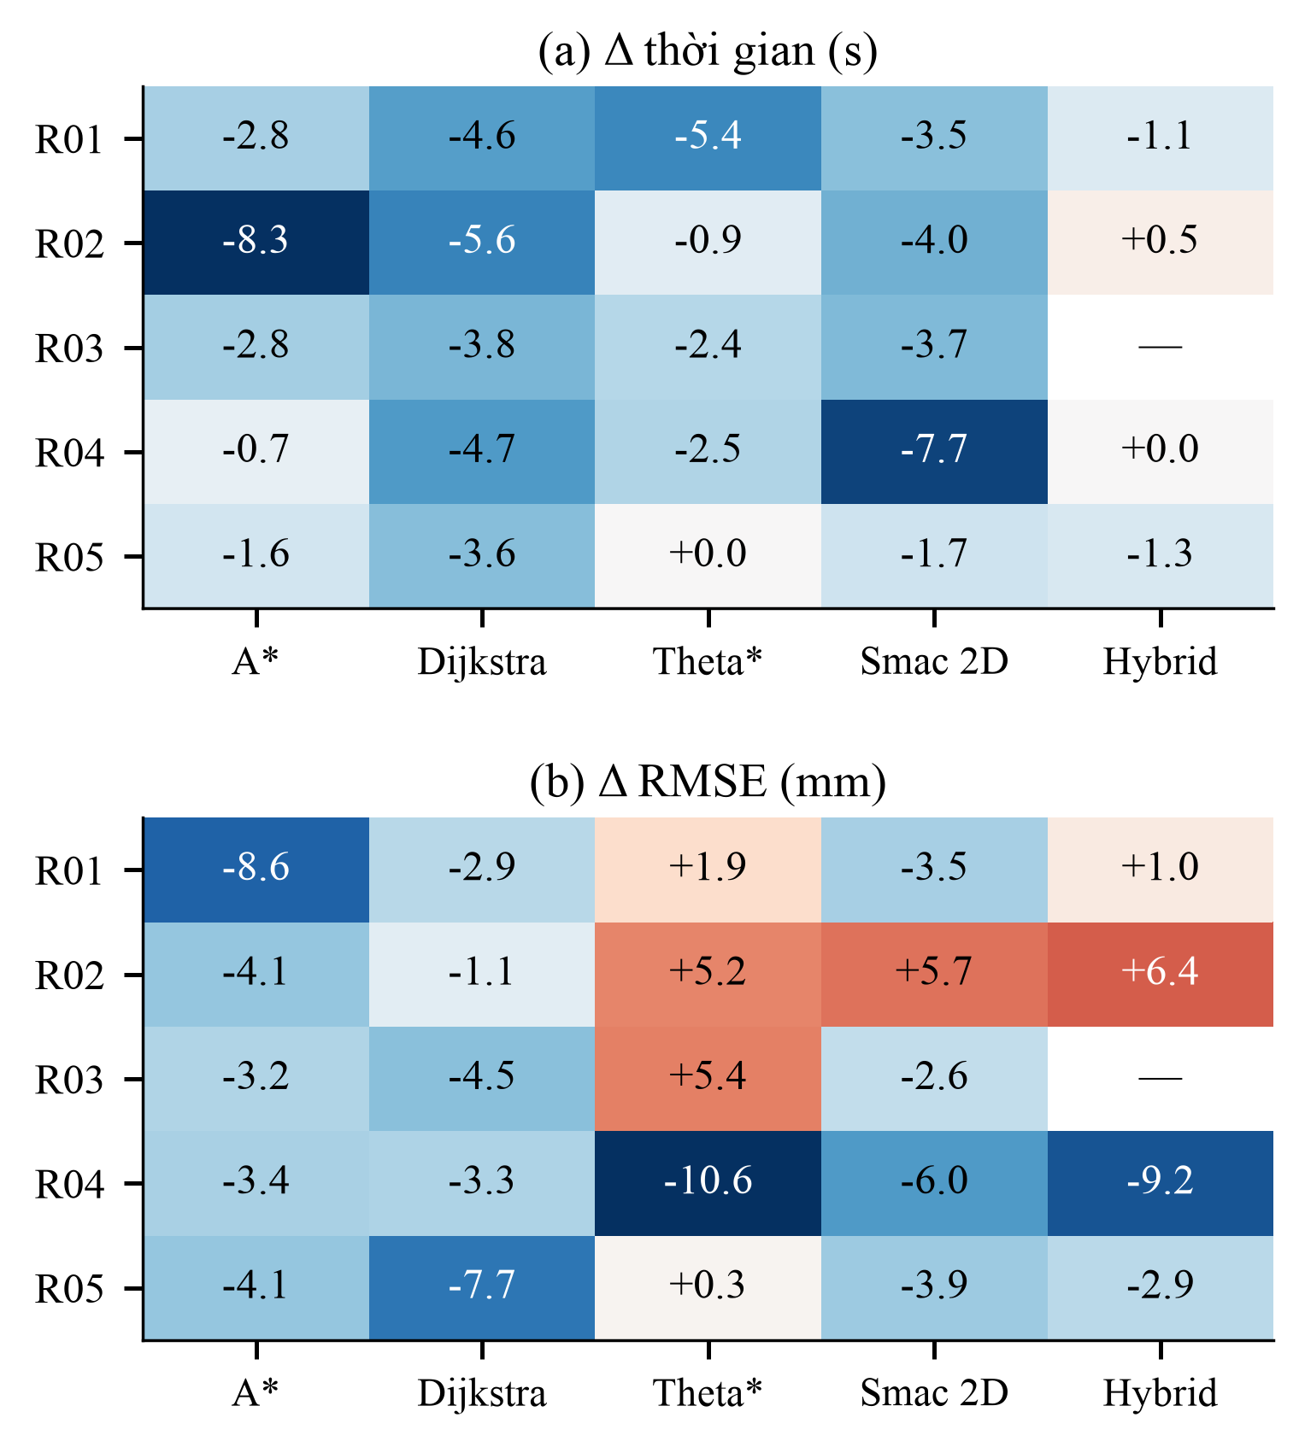
Hình 15. Chênh lệch PSTMO − Constrained trong ma trận khảo sát. Mỗi ô là một cặp cùng tuyến và bộ lập kế hoạch; màu xanh biểu thị chênh lệch âm. Dấu gạch là cặp không cùng đạt, không phải hiệu bằng không. Các số là một lượt, không kèm suy luận thống kê.
RMSE thay đổi khác nhau giữa các tuyến. PSTMO có trung bình thuận lợi ở R04 nhưng cao hơn các đối chứng tại R02. Hình 15 trình bày chênh lệch PSTMO trừ Constrained cho từng tổ hợp tuyến–bộ lập kế hoạch. Bản đồ cho thấy các cặp có thời gian giảm nhưng RMSE tăng. Những cặp không cùng đạt được để trống, bảo toàn điều kiện so sánh.

2) Quan hệ giữa hình học và kết quả thực thi
Năng lượng độ cong của đường tham chiếu PSTMO thấp hơn các đối chứng ở mức trung bình từng tuyến. Tuy nhiên, chỉ số rời rạc còn phụ thuộc vị trí và mật độ điểm. Đường trên lưới gồm nhiều đoạn ngắn có thể tích lũy độ cong lớn. Vì vậy, mức chênh lệch phải được đọc theo phép tính tại Mục III-A và đối chiếu với các chỉ số thực thi.
Các kết quả R02 và R03 xác định hai giới hạn khác nhau của đánh giá hình học. Tại R02, độ cong thấp hơn đi cùng RMSE cao hơn. Tại R03, một đường PSTMO vẫn dẫn tới lượt không đạt dung sai đích. Do đó, chất lượng đường tham chiếu, độ bám đường và hoàn thành nhiệm vụ cần được báo đồng thời. Chỉ số hình học riêng lẻ chưa đại diện đầy đủ cho hiệu năng điều hướng.
Hình 16 đối chiếu đường tham chiếu với quỹ đạo thực tại R02 khi sử dụng Theta*. Đồ thị phía dưới biểu diễn vận tốc góc của cùng hai lượt, giữ nguyên tín hiệu đã ghi. Sự khác biệt giữa đường yêu cầu và chuyển động thực cho thấy vai trò của phản hồi điều khiển. Để xác định nguyên nhân từng dao động, cần phân tích đồng bộ lệnh điều khiển và trạng thái định vị.
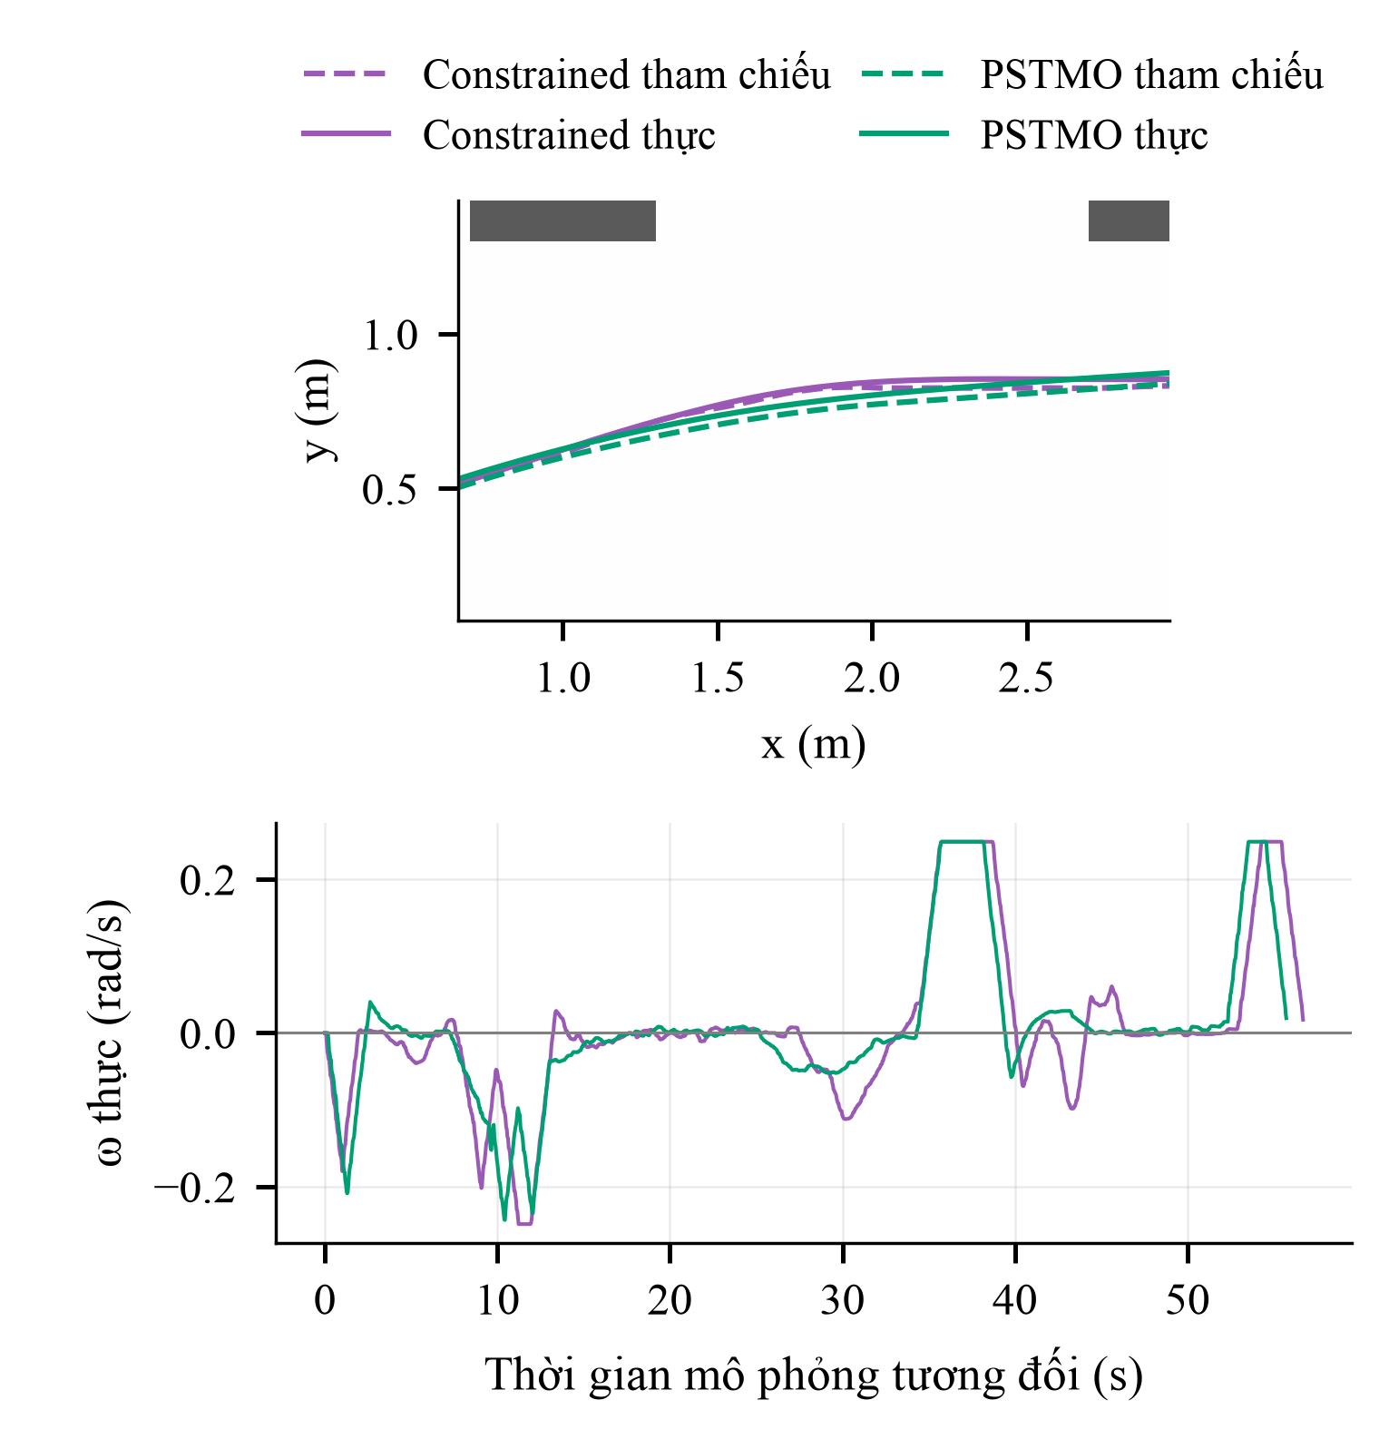
Hình 16. R02/Theta* trong ma trận khảo sát: trên là đường tham chiếu (nét đứt) và quỹ đạo thực từ mô phỏng (nét liền) tại vùng rẽ; dưới là vận tốc góc thực theo thời gian tương đối. Mỗi phương án có mốc thời gian riêng; không căn chỉnh các đỉnh tín hiệu sau khi quan sát kết quả.
Trong cấu hình khảo sát, RPP không sử dụng chức năng điều tiết vận tốc theo độ cong hoặc chi phí. Vì vậy, không thể giải thích trực tiếp mức giảm thời gian bằng cơ chế điều tiết độ cong của cấu hình RPP mặc định. Hình dạng đường vẫn có thể ảnh hưởng lệnh quay, yêu cầu xoay hướng và tiếp cận đích. Những thành phần này chưa được phân rã thời lượng riêng trong dữ liệu tổng hợp.

3) Tính công bằng của đối chứng và phạm vi kết luận
Ghép cặp theo cùng đường gốc giúp so sánh các phương án trên đầu vào hình học tương ứng. Cùng tọa độ đầu–cuối chưa đủ cho điều kiện này, vì bộ lập kế hoạch có thể tạo đường khác nhau giữa các lượt. Bản đồ và bộ điều khiển được giữ chung để đánh giá tác động của chuỗi hậu xử lý trong cùng hệ điều hướng.
Constrained được chọn cho kiểm chứng lặp vì sử dụng tối ưu số và có thể triển khai trong cùng hệ Nav2. Cơ chế này tạo đối chứng khác với lựa chọn trạng thái góc của PSTMO. Ma trận 125 lượt vẫn giữ Simple và Savitzky–Golay để đánh giá phạm vi so sánh. Do hai phương án này chưa được kiểm chứng lặp tương ứng, kết luận thống kê ở phần sau chỉ áp dụng cho PSTMO và Constrained.
So sánh sử dụng cấu hình Constrained không bật thành phần độ cong, với các thông số đã nêu trong Bảng IV. Kết quả chưa đại diện cho hiệu năng tốt nhất sau tinh chỉnh của mỗi phương pháp. Đánh giá rộng hơn cần ngân sách tối ưu tham số tương ứng và tập tuyến kiểm tra tách biệt. Điều này đặc biệt cần thiết khi suy rộng từ năm tuyến hiện có sang các bố trí vật cản khác.

H. Kiểm chứng lặp PSTMO và Constrained

1) Ghép cặp và đơn vị phân tích
Bộ kiểm chứng gồm 250 lượt, tạo 125 cặp cùng tuyến, bộ lập kế hoạch và số lần lặp. Đường gốc trùng khớp ở toàn bộ cặp. Constrained đạt 122/125 lượt và PSTMO đạt 121/125, tổng cộng 243/250. Có 118 cặp cùng đạt được dùng cho các chỉ số liên tục. Bảy cặp còn lại được giữ trong phân tích tỷ lệ thành công và bảng các lượt không đạt.
Mỗi tổ hợp tuyến–bộ lập kế hoạch tạo một khối b. Gọi R_{b} là tập lần lặp mà hai phương án cùng đạt trong khối. Chênh lệch d_{b} là trung bình các hiệu PSTMO trừ Constrained trong tập này. Công thức 9 tính hiệu ứng chung Δ bằng trung bình đều của 25 khối. Vì số cặp cùng đạt có thể khác nhau, Δ không nhất thiết bằng hiệu hai trung bình gộp của 118 cặp.
$d_{b}=\frac{1}{\left|R_{b}\right|}\sum_{r∈R_{b}}{(y_{P,br}−y_{C,br}),}$
$Δ=\frac{1}{25}\sum_{b=1}^{25}{d_{b}.}$ (9)
Phân tích theo khối giữ mỗi đầu vào hình học ở một đơn vị thống kê. Năm lần chạy lặp đo biến thiên thực thi của đầu vào đó. Các khối vẫn chia sẻ tuyến, bộ lập kế hoạch và bản đồ, nên chưa độc lập hoàn toàn. Việc lấy mẫu lại các khối được dùng như một phân tích có điều kiện trên thiết kế hiện tại. Giới hạn suy rộng được trình bày tại Mục III-I.

2) Phương pháp thống kê và ba chỉ số chính
Ba chỉ số chính gồm thời gian thực thi, RMSE bám đường và năng lượng độ cong của quỹ đạo thực. Khoảng tin cậy 95% của Δ được ước lượng bằng bootstrap trên 25 khối với 20.000 lần lấy mẫu lại. Hạt khởi tạo của phép tính thống kê được cố định cho từng chỉ số. Khoảng tin cậy lấy theo các phân vị của phân bố trung bình tái lấy mẫu [5].
Kiểm định hạng có dấu Wilcoxon hai phía được áp dụng cho các chênh lệch khối [6]. Các hiệu có trị tuyệt đối không quá 10⁻¹² được loại theo quy tắc số học của phân tích. Ba giá trị p được hiệu chỉnh bằng thủ tục Holm [7]. Kiểm định đánh giá xu hướng chênh lệch theo giả định của thủ tục; bootstrap ước lượng bất định của trung bình. Giá trị p được báo cùng quy mô hiệu ứng và khoảng tin cậy.
BẢNG XVI. TRUNG BÌNH CÓ ĐIỀU KIỆN VÀ SỐ KHỐI GIẢM
Chỉ số | Constrained | PSTMO | Khối giảm
T (s) | 47,560 | 44,654 | 24/25
e (mm) | 25,683 | 22,786 | 19/25
E_{κ,exec} (m⁻¹) | 3,274 | 2,221 | 24/25

Hai cột phương án là trung bình gộp 118 cặp cùng đạt. “Khối giảm” đếm số d_{b} < 0 trên 25 khối. Trung bình gộp không phải cơ sở số học trực tiếp để tái tính Δ trong Bảng XVII khi số cặp mỗi khối khác nhau.
BẢNG XVII. HIỆU ỨNG TRUNG BÌNH KHỐI VÀ BẤT ĐỊNH
Chỉ số | Δ khối | Khoảng tin cậy 95% | p Holm
T (s) | -2,857 | [-3,716; -2,039] | 1,19 × 10⁻⁶
e (mm) | -2,985 | [-4,487; -1,506] | 4,89 × 10⁻⁴
E_{κ,exec} (m⁻¹) | -1,038 | [-1,332; -0,767] | 5,36 × 10⁻⁷

Δ = PSTMO − Constrained, trung bình đều trên 25 khối. Khoảng tin cậy dùng bootstrap khối; p Holm hiệu chỉnh đúng ba chỉ số chính. Các phép suy luận có điều kiện trên các cặp cùng đạt và tập tuyến–bộ lập kế hoạch đã thử.
Bảng XVII cho thấy PSTMO giảm thời gian trung bình theo khối 2,857 s. Khoảng tin cậy 95% là [−3,716; −2,039] s, với p hiệu chỉnh Holm bằng 1,19 × 10⁻⁶. Thời gian giảm ở 24/25 khối. Như vậy, lợi ích thời gian xuất hiện trên phần lớn tổ hợp tuyến–bộ lập kế hoạch trong bộ lặp.
RMSE giảm trung bình 2,985 mm, với khoảng tin cậy [−4,487; −1,506] mm và p hiệu chỉnh bằng 4,89 × 10⁻⁴. Năng lượng độ cong của quỹ đạo thực giảm 1,038 m⁻¹; khoảng tin cậy là [−1,332; −0,767] m⁻¹, với p hiệu chỉnh bằng 5,36 × 10⁻⁷. Số khối giảm tương ứng là 19/25 và 24/25. Các kết quả này áp dụng cho tập cặp hoàn thành.
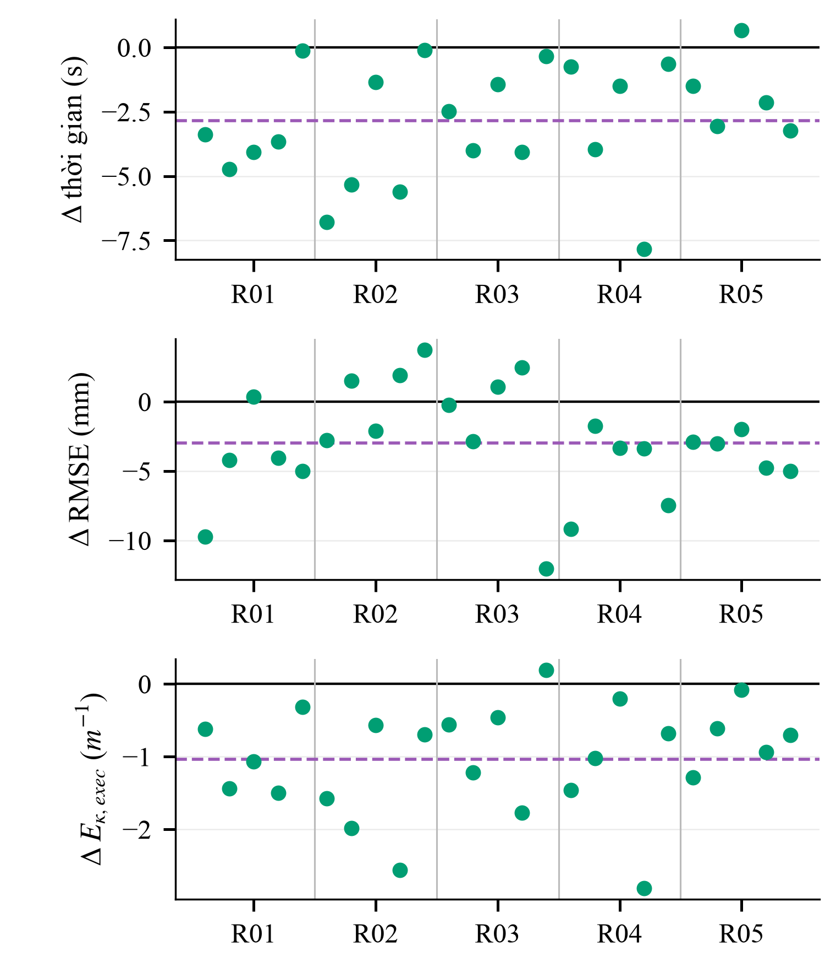
Hình 17. Hiệu ứng của 25 khối trong bộ lặp. Trong mỗi nhóm tuyến, thứ tự là NavFn A*, NavFn Dijkstra, Theta*, Smac 2D và Smac Hybrid. Mỗi điểm là trung bình chênh lệch trên các lần lặp cùng đạt; đường đứt là trung bình đều của 25 điểm.
Hình 17 cho thấy mức thay đổi không đồng đều giữa 25 khối. RMSE có nhiều trường hợp tăng hơn thời gian và năng lượng độ cong thực thi. Điều này phù hợp với các đánh đổi bám đường trong ma trận khảo sát. Dù ba hiệu ứng trung bình đều thuận lợi, PSTMO chưa có ưu thế đồng thời ở mọi đầu vào.
BẢNG XVIII. HIỆU ỨNG MÔ TẢ THEO TỪNG BỘ LẬP KẾ HOẠCH TRONG BỘ LẶP
Bộ lập kế hoạch | ΔT (s) | Δe (mm) | ΔE_{κ,exec}
A* | -2,980 | -4,964 | -1,100
Dijkstra | -4,219 | -2,062 | -1,255
Theta* | -1,538 | -1,190 | -0,476
Smac 2D | -4,658 | -1,561 | -1,918
Hybrid | -0,891 | -5,148 | -0,439

Mỗi hàng là trung bình đều của năm hiệu ứng khối thuộc cùng bộ lập kế hoạch, không phải một kiểm định mới. ΔE_{κ,exec} có đơn vị m⁻¹. Không sử dụng bảng này để suy ra thứ hạng bộ lập kế hoạch trên các bài toán ngoài năm tuyến đã thử.
Bảng XVIII cho thấy thời gian giảm trung bình ở cả năm nhóm bộ lập kế hoạch. Mức giảm lớn nhất là 4,658 s với Smac 2D, nhỏ nhất là 0,891 s với Smac Hybrid. Với RMSE, mức giảm lần lượt là 1,561 và 5,148 mm ở hai nhóm này. Như vậy, nhóm có lợi ích thời gian lớn nhất không đồng thời có lợi ích bám đường lớn nhất. Các giá trị là trung bình của năm khối mỗi nhóm và cần được đối chiếu với Hình 17.

3) Các chỉ số bổ sung và đánh đổi
BẢNG XIX. HIỆU ỨNG PHỤ TRONG BỘ LẶP
Chỉ số phụ | Δ khối | Khoảng tin cậy 95%
E_{κ,ref} (m⁻¹) | -23,202 | [-34,866; -13,197]
Độ giật p95 (m/s³) | -0,078 | [-0,131; -0,032]
Quãng đường (m) | -0,089 | [-0,111; -0,069]
Sai số đích (mm) | +3,380 | [+1,077; +5,649]
Khoảng hở (mm) | -35,161 | [-58,420; -10,997]
Thời lượng hậu xử lý (ms) | +71,220 | [+58,392; +85,230]

Các khoảng tin cậy được báo như phân tích bổ sung; không mở rộng họ ba kiểm định chính để tuyên bố xác nhận thống kê cho mọi chỉ số phụ. Dấu âm thuận lợi cho năng lượng độ cong, độ giật, quãng đường và thời gian xử lý, nhưng bất lợi cho khoảng hở.
Bảng XIX ghi nhận năng lượng độ cong của đường tham chiếu giảm 23,202 m⁻¹ và quãng đường thực thi giảm 0,089 m. Phân vị 95% của trị tuyệt đối độ giật tịnh tiến giảm 0,078 m/s³. Những thay đổi này bổ sung mô tả về hình dạng đường và chuyển động. Chúng chưa xác định mức tiết kiệm điện năng hoặc mức giảm rung của tải hàng, vì nghiên cứu chưa có các phép đo tương ứng.
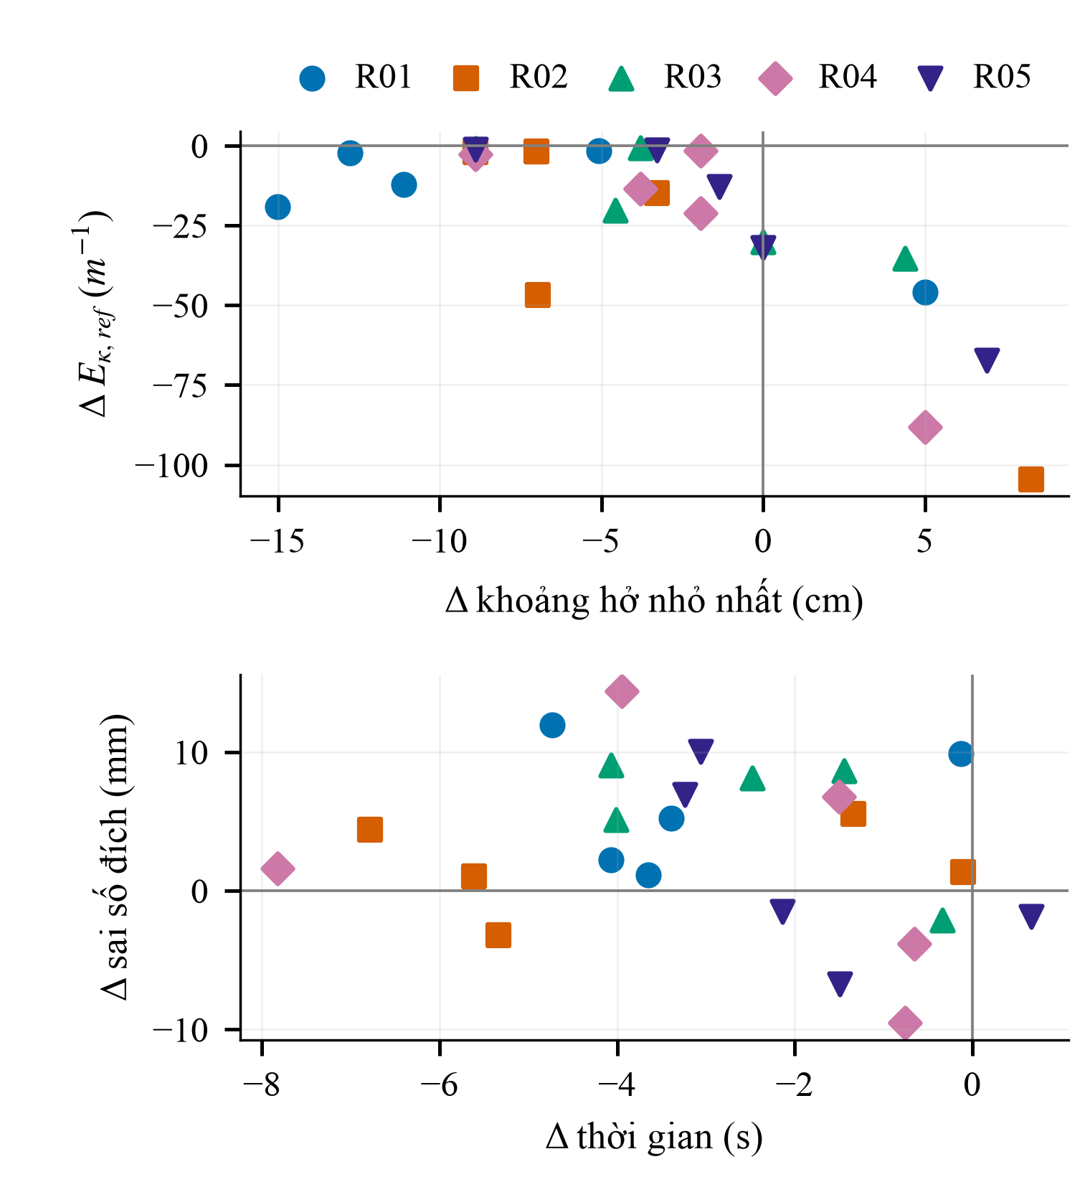
Hình 18. Đánh đổi trong bộ lặp, mỗi điểm là một khối tuyến–bộ lập kế hoạch. Trên: chênh lệch Eκ,ref và khoảng hở; dưới: chênh lệch sai số đích và thời gian thực thi. Mọi chênh lệch đều là PSTMO − Constrained.
Lợi ích trên đi kèm ba đánh đổi. Sai số vị trí cuối tăng trung bình 3,380 mm, khoảng hở nhỏ nhất giảm 35,161 mm và thời lượng hậu xử lý tăng 71,220 ms. Khoảng hở giảm ở 18 khối, tăng ở năm khối và bằng nhau ở hai khối. Sai số đích tăng ở 18/25 khối; thời lượng hậu xử lý tăng ở cả 25 khối. Các kết quả xác định chi phí cần cân nhắc khi lựa chọn PSTMO.
Hình 18 đối chiếu các đại lượng ngay trong từng khối. Một số tổ hợp giảm thời gian nhưng tăng sai số đích; giảm năng lượng độ cong cũng có thể đi cùng giảm khoảng hở. Việc chấp nhận đánh đổi phụ thuộc dung sai đích và biên an toàn của ứng dụng. Nghiên cứu báo riêng các đại lượng, chưa xây dựng hệ số quy đổi thành một điểm hiệu năng chung.

4) Thành công nhiệm vụ và các lượt không đạt
Trong 125 cặp, bốn cặp chỉ Constrained đạt và ba cặp chỉ PSTMO đạt. Kiểm định McNemar chính xác hai phía cho p = 1,0. Với kích thước mẫu này, chưa có bằng chứng về khác biệt tỷ lệ thành công. Kết quả cũng chưa xác nhận tương đương hoặc không kém hơn, vì nghiên cứu chưa đặt biên so sánh và thiết kế cỡ mẫu cho các mục tiêu đó.
BẢNG XX. BẢY LƯỢT KHÔNG ĐẠT CỦA BỘ KIỂM CHỨNG LẶP
Tuyến/bộ lập kế hoạch | Phương án/lần | Trạng thái | Sai số đích (m)
R05 / A* | P / 4 | Kết thúc trước đích | 1,580262
R05 / Dijkstra | P / 4 | Kết thúc trước đích | 0,685907
R05 / Smac 2D | C / 3 | Kết thúc trước đích | 3,465366
R05 / Smac 2D | P / 1 | Kết thúc trước đích | 1,148750
R05 / Hybrid | C / 4 | Kết thúc trước đích | 3,655099
R04 / Hybrid | P / 4 | Vượt ngưỡng vị trí | 0,101583
R04 / Theta* | C / 4 | Vượt ngưỡng vị trí | 0,100358

P: PSTMO; C: Constrained. “Vượt ngưỡng vị trí” nghĩa là tác vụ điều hướng hoàn thành nhưng sai số vị trí cuối vượt 0,10 m. “Kết thúc trước đích” nghĩa là lượt chạy kết thúc khi chưa đến đích, không đồng nghĩa robot đã dừng hẳn.
Bảng XX phân biệt năm lượt kết thúc trước đích ở R05 với hai lượt vượt dung sai tại R04. Nhóm R05 gồm ba lượt PSTMO và hai lượt Constrained. Sai số vị trí còn lại từ khoảng 0,686 m đến 3,655 m, lớn hơn rõ rệt ngưỡng 0,10 m. Hai lượt R04 có sai số lần lượt 0,101583 m và 0,100358 m, chỉ vượt ngưỡng một lượng nhỏ.
Các trường hợp kết thúc xa đích và các trường hợp sát ngưỡng cần được phân tích riêng. Nhóm đầu phản ánh nhiệm vụ chưa hoàn thành quãng đường yêu cầu; nhóm sau hoàn tất tác vụ nhưng không đạt hậu kiểm vị trí. Trạng thái kết thúc trong bảng mô tả hiện tượng đã ghi, chưa xác định nguyên nhân vật lý của từng thất bại.
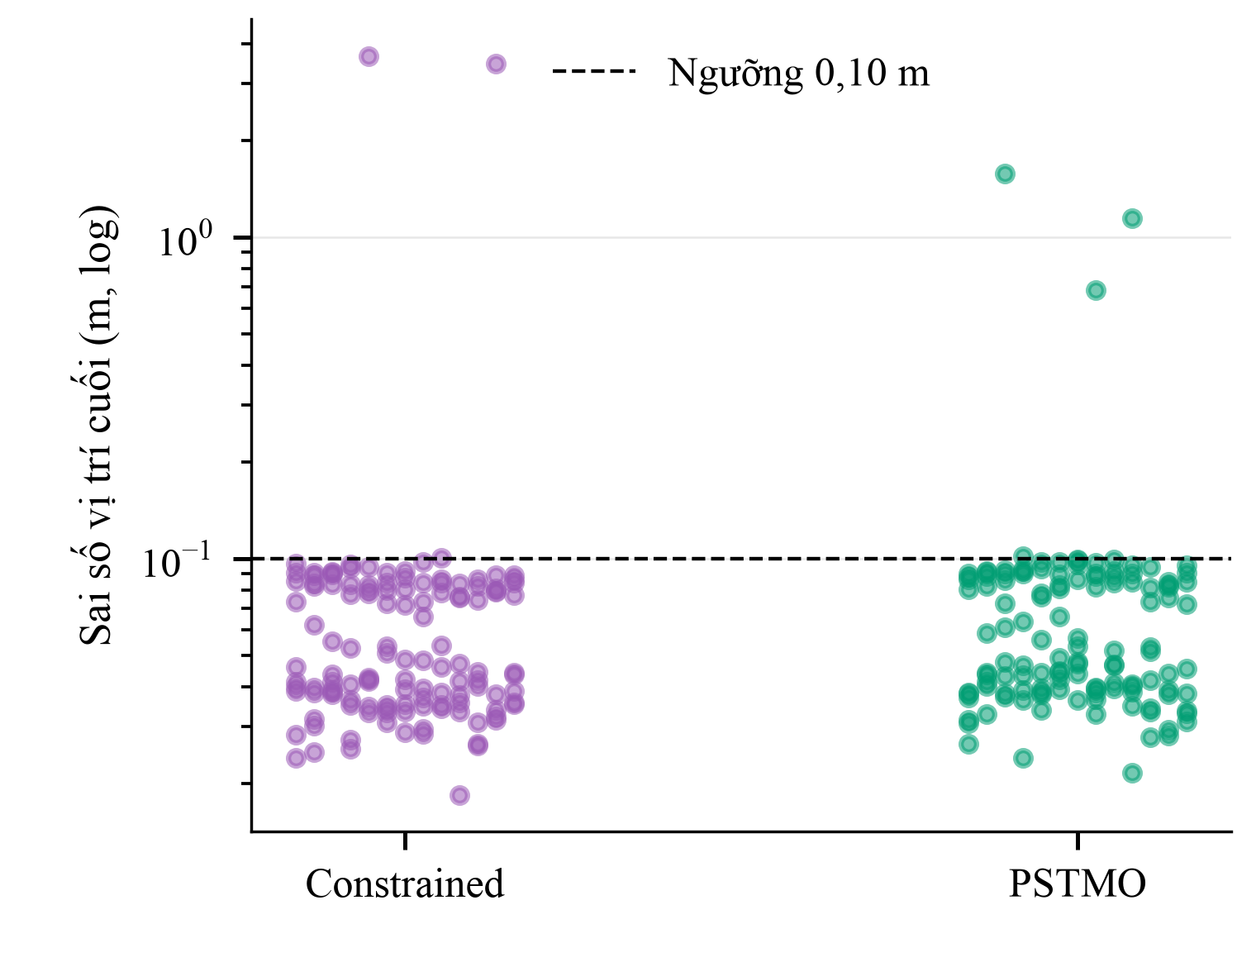
Hình 19. Sai số vị trí cuối của toàn bộ 250 lượt, bao gồm không đạt. Trục đứng dùng thang log để đồng thời hiển thị sai số cỡ centimét và các lượt kết thúc trước đích. Ngưỡng vị trí 0,10 m chỉ là một phần của tiêu chí hoàn thành.
Hình 19 giữ toàn bộ 250 lượt khi biểu diễn sai số cuối. Phần lớn điểm nằm dưới ngưỡng vị trí, nhưng năm lượt tại R05 kết thúc khi còn cách đích đáng kể. Thời gian trung bình của 118 cặp cùng đạt không bao gồm chi phí phục hồi các lượt này. Đánh giá thời gian chu kỳ trong ứng dụng cần một chính sách phục hồi chung và phép đo toàn nhiệm vụ.

I. Thảo luận đóng góp và giới hạn áp dụng

1) Bằng chứng cho cơ chế hậu xử lý
PSTMO kết hợp chuyển tiếp Bézier bậc năm với quay tại chỗ, kiểm tra giới hạn chuyển động và lựa chọn chuỗi tương thích. Các kết quả cho thấy phương pháp tạo đường tham chiếu có năng lượng độ cong thấp trên nhiều đầu vào. Bộ kiểm chứng lặp còn ghi nhận giảm trung bình thời gian, RMSE và năng lượng độ cong thực thi so với Constrained. Đây là bằng chứng ở cấp độ đường đi và chuyển động robot trong cấu hình khảo sát.
Hồ sơ chẩn đoán xác nhận cả 125 lượt PSTMO sử dụng tiền xử lý không rút gọn đường và tìm kiếm phân cấp với hai khoảng cắt. Tổng cộng 2.005 trạng thái quy hoạch động và 3.165 cạnh tương thích được ghi nhận. Các kiểm tra đầu ra cũng được thực hiện. Những số liệu này xác nhận thuật toán đã chạy theo cấu trúc mô tả; đóng góp riêng của từng thành phần cần thêm thí nghiệm loại bỏ có kiểm soát.
Hiệu quả thực thi phụ thuộc tương tác giữa đường tham chiếu và bộ điều khiển. Nghiên cứu hiện dùng một cấu hình RPP với điều tiết vận tốc theo độ cong và chi phí được tắt. Đổi bộ điều khiển hoặc bật các chức năng này có thể thay đổi quy mô hiệu ứng và thứ hạng phương án. Vì vậy, kết quả cần được kiểm chứng lại khi thay đổi cấu hình điều khiển.

2) Tính trơn hình học và an toàn là hai yêu cầu riêng
Tính liên tục G² tại mối nối hỗ trợ giảm biến thiên độ cong của đường tham chiếu. Quỹ đạo thực còn chịu sai số bám đường và động lực học mô phỏng. Các thao tác quay tại chỗ cũng được xử lý riêng trong PSTMO. Phạm vi bảo đảm hình học vì vậy cần được giữ như đã xác định ở Phần II khi diễn giải kết quả thực thi.
Kiểm tra vùng bao đánh giá khả năng đi qua vật cản theo tư thế và kích thước robot. Đường có độ cong thấp vẫn có thể đưa một góc thân xe tới gần vật cản hơn. Khoảng hở giảm trong bộ kiểm chứng cho thấy đây là đánh đổi thực tế của cấu hình khảo sát. Ứng dụng đòi hỏi biên an toàn lớn cần kiểm tra lại tham số cùng sai số mô hình và định vị.
Hệ thống không ghi nhận can thiệp của bộ giám sát hoặc mẫu vùng bao va chạm trên đường đã lập. Kết quả này phản ánh các phép kiểm tra đang sử dụng, chưa thay thế đo tiếp xúc trên robot thực. Với bản đồ 0,05 m/ô, chênh lệch khoảng hở cỡ milimét còn phụ thuộc nội suy và lượng tử hóa. Các chữ số báo cáo phục vụ tính toán, không biểu thị độ chính xác vật lý tương ứng.

3) Độ tin cậy nội tại của thiết kế thực nghiệm
Thiết kế giữ cùng đường gốc, bản đồ và bộ điều khiển trong mỗi phép so sánh. Các lượt không đạt được giữ trong mẫu số; thử lại do lỗi hạ tầng được báo riêng. Hình và bảng sử dụng dữ liệu có hồ sơ nguồn để đối chiếu. Những biện pháp này hạn chế thay đổi đầu vào và lựa chọn kết quả thuận lợi.
Ma trận khảo sát có R01 được thu ở đợt khác R02–R05. Vì vậy, bộ này chủ yếu mô tả kết quả theo kịch bản. Bộ kiểm chứng lặp dùng cùng phiên bản và cấu hình cho PSTMO–Constrained, tạo cơ sở so sánh nhất quán hơn. Đường gốc, Simple và Savitzky–Golay chưa có bộ lặp tương ứng để mở rộng kết luận thống kê.
Hồ sơ chưa xác nhận thứ tự thử nghiệm được ngẫu nhiên hóa. Bốn tiến trình có miền truyền thông riêng nhưng dùng chung tài nguyên tính toán. Tải máy và nhịp đồng hồ mô phỏng có thể ảnh hưởng thời lượng hậu xử lý. Chỉ số này được dùng bổ sung; đánh giá độ trễ tính toán trên phần cứng cần phép đo thời gian thực riêng.

4) Giới hạn của suy luận thống kê
Năm lần lặp đo biến thiên thực thi với cùng đầu vào. Thiết kế chưa khảo sát nhiều mức nhiễu, ma sát hoặc hạt khởi tạo ngẫu nhiên. Các khối còn chia sẻ tuyến và bộ lập kế hoạch, nên việc lấy trung bình theo khối chưa loại hết phụ thuộc chéo. Khoảng tin cậy và kiểm định được diễn giải trong phạm vi tập cấu hình đã thử.
Chọn các cặp cùng đạt giúp so sánh đúng thời gian hoàn thành. Tuy nhiên, kết quả có thể thiên lệch về các nhiệm vụ dễ hơn nếu khả năng thất bại liên quan độ khó của đường. Báo đồng thời tỷ lệ thành công và từng lượt không đạt giúp làm rõ giới hạn này. Hiệu ứng liên tục vẫn là kết quả có điều kiện trên thành công.
Ba chỉ số chính và hiệu chỉnh Holm được xác định trong quy trình phân tích. Hồ sơ chưa xác nhận kế hoạch đã đăng ký trước khi xem dữ liệu. Các chỉ số phụ vì vậy được trình bày như phân tích bổ sung. Giá trị p và khoảng tin cậy hỗ trợ đánh giá bất định; chưa xác định quan hệ nhân quả giữa từng thành phần thuật toán và kết quả chuyển động.

5) Phạm vi triển khai và hướng kiểm chứng tiếp theo
Trong cấu hình khảo sát, PSTMO giảm thời gian và sai số bám đường trung bình trên các cặp hoàn thành so với Constrained. Việc triển khai cần đồng thời đáp ứng khoảng hở tối thiểu, dung sai đích và yêu cầu về chi phí phục hồi. Các tiêu chí này phải được xác định theo nhiệm vụ vận hành. Thứ hạng trung bình hiện có chưa đủ để quyết định cho mọi ứng dụng.
Các bước kiểm chứng tiếp theo gồm robot thực, vật cản động, nhiều bố trí bản đồ và thay đổi tải hoặc ma sát. Cần bổ sung thử nghiệm với cấu hình điều khiển khác, nhiều điều kiện nhiễu và lặp đầy đủ các đối chứng. Thí nghiệm loại bỏ tiền xử lý, tìm kiếm phân cấp, hai khoảng cắt, quy hoạch động và hậu kiểm sẽ làm rõ đóng góp riêng. Việc tinh chỉnh tham số cần dùng ngân sách tương ứng và tập đánh giá tách biệt.
Kết quả hiện tại hỗ trợ lợi ích trung bình của PSTMO về thời gian và hai chỉ số chuyển động trên các cặp hoàn thành. Chưa có bằng chứng về ưu thế tỷ lệ thành công. Khoảng hở nhỏ hơn, sai số đích lớn hơn và thời lượng hậu xử lý cao hơn là các đánh đổi đã được đo. Những yếu tố này xác định phạm vi sử dụng và các ưu tiên kiểm chứng tiếp theo.

TÀI LIỆU THAM KHẢO CHO PHẦN II VÀ III
[1] S. Macenski, S. Singh, F. Martín, and J. Ginés, “Regulated pure pursuit for robot path tracking,” Autonomous Robots, vol. 47, pp. 685–694, 2023, doi: 10.1007/s10514-023-10097-6.
[2] A. Savitzky and M. J. E. Golay, “Smoothing and differentiation of data by simplified least squares procedures,” Analytical Chemistry, vol. 36, no. 8, pp. 1627–1639, 1964, doi: 10.1021/ac60214a047.
[3] Nav2, “Constrained Smoother,” Nav2 Jazzy API documentation. [Online]. Available: https://api.nav2.org/nav2-jazzy/html/md_nav2_constrained_smoother_README.html. Accessed: Oct. 13, 2026.
[4] Nav2, “Smoother server implementation,” navigation2, branch jazzy. [Online]. Available: https://github.com/ros-navigation/navigation2. Accessed: Oct. 13, 2026.
[5] B. Efron, “Bootstrap methods: Another look at the jackknife,” The Annals of Statistics, vol. 7, no. 1, pp. 1–26, 1979, doi: 10.1214/aos/1176344552.
[6] F. Wilcoxon, “Individual comparisons by ranking methods,” Biometrics Bulletin, vol. 1, no. 6, pp. 80–83, 1945, doi: 10.2307/3001968.
[7] S. Holm, “A simple sequentially rejective multiple test procedure,” Scandinavian Journal of Statistics, vol. 6, no. 2, pp. 65–70, 1979.

